修　士　論　文

二層化ゲーミフィケーションに基づく間接互恵促進プラットフォームの提案

252002283　　吉川　純輝

名古屋大学大学院情報学研究科

複雑系科学専攻

２０２１年度

目次

第1章. はじめに5

第2章　研究背景と研究目的 6

2.1. 互恵主義 6

2.1.1. 直接互恵 6

2.1.2. 間接互恵 6

2.2. ゲーミフィケーション8

2.2.1. 概要8

2.2.2. 問題点8

2.3. 歩行活動9

2.4. 研究目的 9

第3章. DERCシステム 10

3.1. 概要10

3.2. レベル111

3.3. レベル211

3.4. ループダイナミクス12

3.5. 先行研究 12

3.5.1. エーシェントベース・シミュレーション12  
　3.5.2. 被験者実験によるシステムの評価13  
　3.5.3. DERCによる対面議論の活性化14  
　3.5.4. DERCによるVR議論の活性化 14

3.6. DERCの位置づけ16

第４章. DERCプラットフォームの構築17  
　4.1. DERCプラットフォーム概要17  
　4.2 . DERCプラットフォーム実装 19

第5章. 第一回評価実験で使用したシステム20  
　5.1. 議論のメカニズム20  
　5.2. ヘルスケアのメカニズム21  
　5.3 . DERCプラットフォームのインターフェース21  
　5.4. 議論のインターフェース22  
　　5.4.1. ビデオ議論のインターフェース22

5.4.2. テキスト議論のインターフェース23

5.5. ヘルスケアのインターフェース 24

第6章. 第一回評価実験の結果と考察26

6.1. 各ユーザーのポイント推移 26

6.2. 議論27

6.3. ヘルスケア32

6.4. プラットフォーム化 34

6.5. システムの課題点 35

第7章. 第二回評価実験で使用したシステム 37

7.1. プラットフォームのメカニズム・インターフェース 37

7.2. 議論のメカニズム・インターフェース 38

7.3. 日常生活のメカニズム 39

7.4. 日常生活のインターフェース 40

7.5. ヘルスケアのメカニズム・インターフェース 41

第8章. 第二回評価実験の評価 42

8.1. 各被験者のポイント推移 42

8.2. 議論45

8.3. 日常生活 46

8.4. ヘルスケア52

8.5. プラットフォーム化 54

第9章. 今後の展望 56

第10章. 終わりに 58

第1章　はじめに

人は協力し合う生物であり、時に自らを犠牲にしながらも他人に対して利他的なふるまいをすることがあるが、これは単純な自然選択による適応進化のメカニズムでは説明できない。なぜならば、ダーウィンの自然淘汰説の元では、ある個体が別の個体を助ける必要がないからである(Darwin, 1871; Hamilton, 1996)。ではなぜ親切にするのか。この問題の有力な説明として互恵主義というものがある。これは後で見返りが期待されるために、他人に対して利他的行動を行う、というものである。

また、ゲームの要素をゲーム以外の場面に導入することにより、行動に対する動機付けや問題解決をもたらすゲーミフィケーションという手法がある。我々の研究室では二層化したこのゲーミフィケーションを用いて、互恵主義に基づいて利他行為を促進するシステムであるDERC (Dual layer gamification Encouraging Reciprocity-based Cooperation)を提案している。これまで、岩本らによってDERCの基本的なアイデアであるGP-AIRが提案された後に小川らによって被験者実験が行われた[1][2][3]。そして渡辺らによりDERCをIoTハードウェアを用いて議論に導入し[4]、その後に加藤らによりVR議論でも実装されてきた[5][6]。議論へ導入を行った研究から、議論へのDERC導入により議論の活性化が達成された。

本研究は、日常的な場面でポジティブな人の繋がりを築くことを目的として、DERCを利用してヒトの本性たる利他性を増幅する汎用的なプラットフォームを構築することである。プラットフォームの要素を議論、日常生活、ヘルスケア（歩数）として、アクションのポイントシステムを統合する。DERC導入議論ではDERCを導入したビデオ議論・テキスト議論環境を試作し、議論を行うことにより、DERCの議論活性化に関する効果を評価する。DERC導入日常生活はDERCのオリジナルの機能であり、システム使用により利他行為の促進、利他行為に対する意識の変化が起こるのか評価する。DERC導入ヘルスケア（歩数）に関しては、そのもの自体は利他行為ではないが、プラットフォームにヘルスケアを追加することで、日常生活でポイント獲得を意識させる目的で、DERCのメカニズムを導入した。これにより、歩数が向上するのか。また、プラットフォームのゲーム性を向上させられるかを評価する。

次章より、互恵性、ゲーミフィケーションの基本的な解説を行った後に、DERCの概要を論ずる。その後、試作したプラットフォームについての説明と評価実験の結果を報告し、考察を行う。

第2章　研究背景と研究目的

2.1互恵主義

なぜ、人は自分を犠牲にしてでも他者のために利他的行動をとるのか。これは互恵主義によって説明できる。ある個体が他の個体の利益となるような利他行為を行うと、後ほど見返りとして利益が返ってくる。このメカニズムを互恵主義という。互恵主義には直接互恵と間接互恵の二種類がある。

2.1.1直接互恵

直接互恵の概念を示したモデルを図2.1に示す。直接互恵とは、利他行動者AがBに利他行為を行うと、見返りとしてBが利他行動者Aに利他行為を行うというものである。要するに、「あなたが助けてくれたので、私も助けます。」または、「あなたが助けてくれなかったので、私も助けません、」といった個体間で直接的に生じる仕組みである。

図2.1 直接互恵の概念図

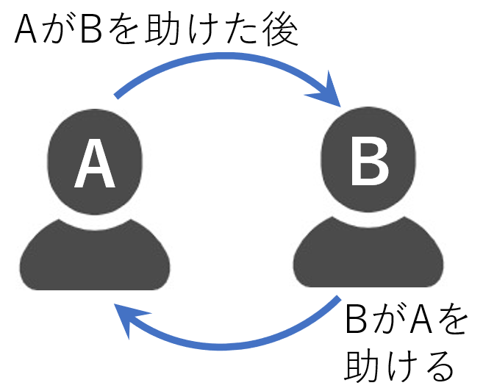

2.1.2間接互恵

間接互恵の概念を示したモデルを図2.2～図2.4に示す。図2.2では、間接互恵(イメージスコア)を説明している。利他行動者AがBに利他行為を行うと、Aの印象が向上し、第三者であるCからAへの利他行為が起こるという考え方である。この印象については評判(reputation)というパラメーターで説明されることが多い。評判が向上した個体は、利他行為を受ける可能性が高まるため、他人へ行う利他行為が結果的に自らが利他行為を受けることに繋がる。間接互恵（イメージスコア）に関するモデルはNowakらにより、利他行為を行った個体の印象を表したイメージスコアで説明がなされた[7]。Nowakらのモデルでは利他行為を行った個体のイメージスコアがその利他行為を受けた受益者のみで増加するのではなく、集団全体で増加し、このことから集団内の他の個体から利他行為を受ける確率が高くなり、利己的な個体であっても互いに協力し合う社会が形成されるとしている。

図2.3では間接互恵（一般化互恵）を説明している。利他行動者AがBに利他行為を行うと、BはA以外の他者に利他行為を行う、といった考え方である。阪神・淡路大震災(1995年)で被災し、全国から支援を受けた兵庫県西宮市の市民が中越地震(2004年)で被災した新潟県小千谷市の人々を支援し、小千谷の人々は中越沖地震(2007年)で被災した新潟県刈羽村の人々を支援し、刈羽村の人々は2011年の東日本大震災で被災した岩手県野田村の人々を支援し、被災地支援がリレーのように繫がっていった。これは一般化互恵の構造を示している。

図2.4では間接互恵（第三者効果）を説明している。利他行動者AがBに利他行為を行うと、それを見ていたCが他者であるDへの利他行為を行うというものである。

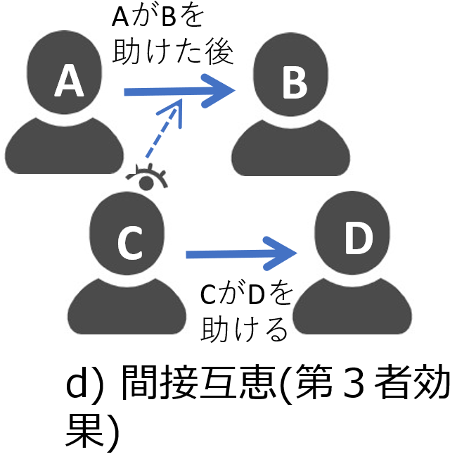

図2.4間接互恵（第三者効果）の概念図

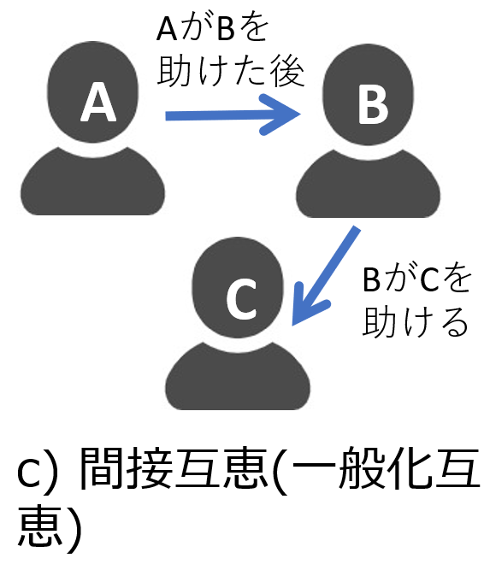

図2.3間接互恵（一般化互恵）の概念図

図2.2間接互恵（イメージスコア）の概念図

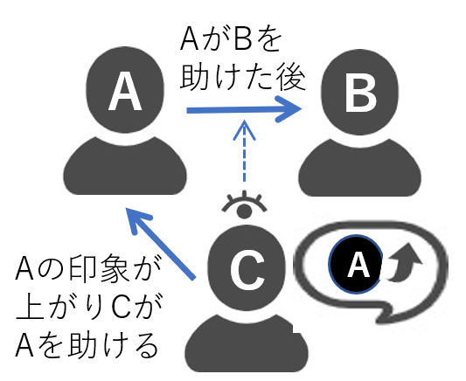

2.2ゲーミフィケーション

2.2.1概要

ゲーミフィケーションとはゲーム的思考やゲームメカニクスなどのゲームの要素をゲーム以外の場面に導入することにより、ユーザーの行動をデザインすることである[8]。ゲームの要素として、設定された目標の達成の度合いに応じてポイント、バッヂなどを獲得できる。タスクの進行状況や競争相手の進行度合いのランキングなどを表示するリーダーボードが共有される。といった要素がある。以下にゲーミフィケーションの事例を紹介する。

Nike Run Club

Nike Run Clubは株式会社NIKEが運営するランニング管理アプリケーションである。走った道、距離、時間、消費カロリーをアプリケーションに表示したり、走った総距離に応じてトロフィーを集めることができる。また、オンラインに繋げば、世界中の同じアプリケーションを使用しているランナーの記録・トロフィー獲得状況を見ることができ、記録を見返せることの自己承認欲求、走った距離や消費カロリー、トロフィーが蓄積されてゆく貯蔵欲求、他者と記録やトロフィーの獲得数を争う競争欲求を刺激し、走るというシンプルな行為を飽きさせず、「もっとやりたい」という気持ちを生み出すことで、楽しく継続させられるようにしている。

スタディサプリ

スタディサプリは株式会社リクルートマーケティングパートナーズが運営する映像授業形式のオンライン学習サービスである。このアプリケーションではアプリケーションオリジナルのペットキャラクターが用意されており、勉強することでコインが溜まり、コインでペットが着る洋服の着せ替えやペットの部屋の模様替えを楽しむことができる。渋谷区の小中学校でスタディサプリの実証実験が行われ、小学校5年生48人のうち半数以上の生徒が、学習意欲が上がったと回答したという結果が出ている[9]。

2.2.2問題点

ゲーミフィケーションの問題点として、報酬を獲得することが目的になってしまい、内発的動機付けがされないといった問題がある[10]。内発的動機付けとは自分自身の好奇心や関心等、自分の内面から湧き上がってくるものであり、報酬に依存しない動機付けのことである。対して外発的動機付けとは金銭の授受や罰などの外的要因が基となる動機付けである。また、ゲームデザインの要素を導入したことにより、かえって自らの全ての行動が監視・評価されている感覚になり報酬獲得に対する息苦しさを感じ、作業効率やモチベーションが低下してしまうという問題がある。本研究で扱っているDERCは、これらの問題点を解消する可能性を持つ。DERCに関しての詳しい説明は次章で行う。

2.3歩行活動

厚生労働省は「身体活動量が多い者や、運動をよく行っている者は、総死亡、虚血性心疾患、高血圧、糖尿病、肥満、骨粗鬆症、結腸がんなどの罹患率や死亡率が低いこと、また、身体活動や運動が、メンタルヘルスや生活の質の改善に効果をもたらす」と述べた上で、「家事や仕事の自動化、交通手段の発達により身体活動量が低下してきたことは明らかであり、食生活の変化とともに、近年の生活習慣病増加の一因となっている」としている[11]。また、新型コロナウイルスの感染拡大によって、会社を挙げてのテレワークの促進や、外出の自粛により急激な身体活動量の低下をもたらした。歩行活動は人間の最も基本的な身体活動であり、歩数を向上させることは身体的・精神的に健康な状態を保つことに繋がる。

2.4研究目的

我々は、人間の特性である互恵性を増幅させ、日常的な場面でポジティブな人間的絆の構築・維持をめざすため、二重のゲーミフィケーションの枠組みを利用したDERCを提案している。本研究の目的は(1)このDERCを日常的活動の複数のアクションに導入し、DERCプラットフォームを試作すること。(2)試作したプラットフォームの評価実験を行う事で、各アクションにポジティブな影響を及ぼすのか評価をすることである。先行研究ではそれぞれのアクションにDERCを導入した研究が行われていた。それらをプラットフォーム化することにより、ゲーム性が向上するか。被験者にゲームに対する意識を向上させられるか。といった相乗効果をもたらすのかも評価する。

第3章　DERCシステム

3.1概要

DERCシステム（以下、DERC）は互恵主義に基づく二層のゲーミフィケーションである。DERCの基本的な特徴は人が持つ他者に対する印象であるイメージスコアを、各ユーザーが所有するポイントという形で集団内に明示化したこと。さらにそのポイントをユーザーが確認しあえるように共有化したことである。DERCによって、ユーザーに自分や集団内の他者の利他行為について観察し、考えるきっかけを作り、学びをもたらすこと。そして、それらの機会によりユーザーの利他行為を促進する。

図3.1・3.2で一般的なゲーミフィケーションとDERCの違いを説明する。一般的なゲーミフィケーションではゲームの要素がユーザーの行動に直接的に作用している。対してDERCは、従来のゲーミフィケーションと同様にユーザーの行動に直接的に作用する要素、つまり、利他的行動すること（レベル1）に加えて、その要素をメタ的に操作し、ユーザーの行動に間接的に作用するもう一つの要素（レベル2）があり、これにより2層構造を形成している。レベル1のポイントを増やしたくなるモチベーションとして、(1)他者から利他行為を受けやすくなる。(2)周りから尊敬される。(3)自己実現をする。という3点が想定されている。間接互恵（イメージスコア）（図2.2）の概念によるとイメージスコアが高いユーザーは周りからの利他行為を受けやすくなる。これをDERCに当てはめるとポイントを所持しているユーザーほど利他行為を受けやすくなるため、高ポイントを獲得しようという心理的効果につながる。さらにレベル2は賭けのメカニズムを採用しており、このメカニズムによって賭け対象に利他行為させたいと感じさせる。これらのメカニズムにより、

* 利他行為をして、評価された人

ポイントがもらえたので、もっとポイントが欲しい。利他行為をしたくなる。

* 利他行為された人

利他行為されて、それを評価したことで自身の利他行為に対しての意識が向上し、さらにポイントも欲しくなる。その結果、利他行為してくれた人への利他行為（直接互恵）（図2.1）、他者への利他行為（間接互恵・一般化互恵）（図2.3）がしたくなる。

* 利他行為を目撃した人

利他行為に対しての意識が向上した結果、他者から他者への利他行為に気づきやすくなる。実際に利他的行為を目撃すると、自らも利他行為を行いたいという気持ち（親切な気持ち）になるのはもちろんだが、自らも利他行為を行って、ポイントを得たくなる（間接互恵・第三者効果）（図2.4）。

といった、直接互恵・すべての間接互恵を増幅する可能性がある。

そして、ゲームならではの楽しさを与え、内発的動機を高める。また、ポイントの獲得方法を二層にすることによって従来のゲーミフィケーションの問題点である報酬獲得に対する息苦しさを軽減し、ユーザーに継続的な楽しみや新しい学びをもたらす。次節よりそれぞれのレベルについての詳しい説明を行う。

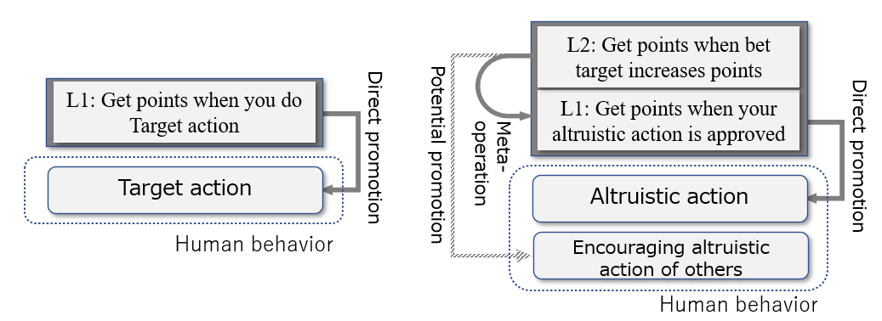

図3.1従来のゲーミフィケーション

図3.2DERC



3.2レベル1

レベル1は「利他行為をしたくなる」メカニズムである。集団内の誰かが行った利他行為に対して、その利他行為の受益者が匿名で評価を行い、評価とともに受益者から利他行為をしたユーザーに対してポイントを贈呈するというものである。利他行為をしたユーザーが利他行為を行って得ることができるポイントは評価を行うユーザー（受益者）が持つポイントに比例して多くなる。これにより互恵主義に基づいて高ポイント保持者に対して利他行為が集まり、また利他行為を受けやすくなるためにポイントを得ようとするモチベーションが生まれる。このシステムの特徴は、利他行為をしたユーザーがポイントを得るかどうかは受益者が評価するか否かに依存しているということである。この不確実性により、どのように利他行為をすれば他者から評価されるのかを考え、学習する機会を与える。

3.3レベル2

レベル2は「利他行為をさせたくなる」メカニズムである。そのメカニズムは自分のポイントを用いて他ユーザーが利他行為するかを賭けるというものである。自分が賭けたユーザーが自分以外のユーザーに利他行為を行い、評価されると自らのポイントも増加し、しなかったらポイントが減少する。これにより、賭け対象の利他行為を催促するようになる。また、ユーザーごとにオッズを設定し、所持ポイントが高い、ポイント獲得の成績が良いユーザーにはオッズを低く設定し、所持ポイントが低い、ポイント獲得の成績が悪いユーザーにはオッズを高く設定することで低ポイント所持者やうまく利他行為できない人に対する利他行為を間接的に促進することができる。

3.4ループダイナミクス

図3.3と図3.4に従来のゲーミフィケーションとDERCのゲーミフィケーションのループダイナミクスを示す。従来のゲーミフィケーションは、対象の行動に対してポイントによる報酬を用意し、その報酬によって人のモチベーションを刺激、強化し、直接的に対象の行動を促進させるという単純なループ構造が多かった。対してDERCは内発的動機付けとしての機能を強化するループ構造になっている。レベル1では利他行為の認定は利用者自身ではなく他者の評価よって行われるため、認定される明確な基準がない。仮に評価され、ポイント獲得に至れば、その経験が学びになり、評価されなかったとしても次にどのようにすれば他者から評価されるのかを考える。レベル2も同様で賭けが成功すればポイント獲得に至り、さらなるモチベーションにつながるが、賭けが失敗しても、次回の賭けを成功させるためにどのように他者に働きかければよいのかを考える。これにより、自分に合う手段は何か考案したり、他者の行動を予測したりする行動を通じて高い戦略性が求められ、ゲーム特有の面白さを感じる設計となっている。

図3.3従来のゲーミフィケーション

図3.4DERC

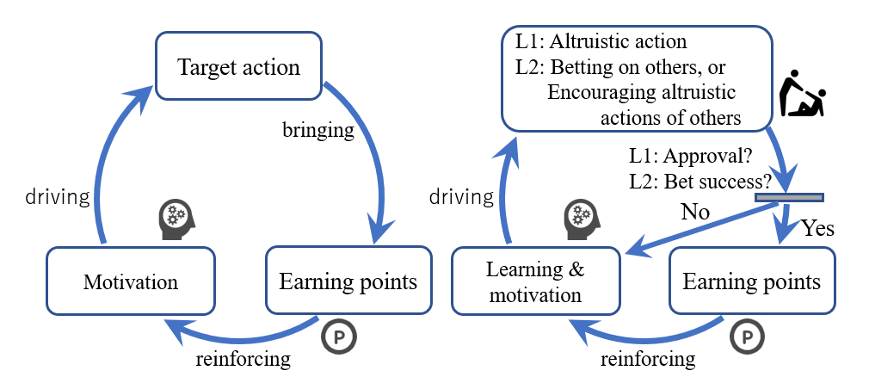

3.5先行研究

3.5.1エーシェントベース・シミュレーション

岩本、有田によってDERCの基本的なアイデアであるGP-AIRが提案された後に大門

によって新たなメカニクスの定義、モデルの作製、エージェントベースシミュレーション

が行われた[11]。この研究は被験者実験よりも時間や人員を割かずに多くのデータを得る

ことができ、DERCの長所と短所を把握し、短所の改善策に繋がる糸口を見つけることを目的として行われた。

まずは利他行為を行ってくれた人にポイントを受け渡すという簡単なメカニクスを、順位を閾値とするランク方式と相対ポイントを閾値とするポイント方式に分け、ポイントが欲しいという気持ちの強さを表すスコア重みを変動させることで生じた違いが分析された。さらに、賭けのメカニクスを導入したことによる集団全体、及び集団内への影響についても詳細に調べられた。シミュレーションの結果、スコアを重視する人が増えれば、方式に関わらず、利他行為数は増加していくことがわかった。しかし、増加の仕方は方式によって全く異なることが分かり、導入する場所に合わせてどちらの方式を採用するかを選択するという使い方が最適であることがわかった。また、レベル2の賭けではランク方式を採用することで、全員平等に利他行為をさせるという意味で優れていることが示された。

この研究において、人間の気持ちに関わるパラメーターを設定しているが、現実では人間の気持ちを定量化することができず、容易に大きくすることもできない。現実社会に取り入れるためには、参加者に利他行為を行いたいという動機付けを工夫しなければならないため、実際の人間に参加してもらう被験者実験をより多く行い、どのように動機付けをするのかを検討していく必要性があるとしている。

3.5.2被験者実験によるシステムの評価

有田、岩本によってDERCが発案された後、小川によってWEBアプリケーション化され、被験者実験が行われた。このシステムでは、一日を振り返り、被験者の中でその日一番自分、もしくは自分を含む周りの人にとって役に立つ行動をしていた人を選ぶことや、賭けの概念も導入されている。また、WEBアプリケーションからは自らのイメージスコアや操作状況の確認も行うことができる。実験は計4回行われ、研究室や部活、サークルなど様々なコミュニティにシステムを導入した。実験開始当初は、被験者のシステムに対する理解不足、ポイントの増減に関心がないこと、賭けの対象を忘れてしまうなどの動機付けの面が不十分という課題があった。しかし、UIの細かな変更や条件クリアで付与されるバッジを導入したこと、LINEのグループトークによるリマインドなど、システムや実験環境の試行錯誤を重ねた。その結果、最後の被験者実験では過半数の利他行為の促進に成功した。その要因としては、過半数がシステム利用に楽しさを感じていたことが挙げられるという。また3回目と4回目の実験では同じコミュニティ内で実験を行ったこともありシステムへの理解が深かったことも効果を発揮する要因であるといえる。課題としては、他者の利他行為を促す賭けのメカニクスが効果を発揮しなかった点である。これは、長期間システムを使用することで、システムへの理解を深め、戦略が高度化することで解消されると述べている。

3.5.3DERC による対面議論の活性化

有田によってGP-AIRがDERCとして再定義された後に有田、渡辺によってDERCを利用し、リアルタイム性を追求した議論システムが提案された。DERC における利他行動を「議論を充実させる行動」と位置づけ、WEB アプリケーションとMESHと呼ばれるBluetoothによってiPad等の端末と通信を行うことができる電子タグを用いてシステムが設計された。

議論に参加する各ユーザーは評価タイミングを知らせてくれるLEDタグ、評価を行うためのボタンタグ、自分が評価されたことを示す振動モーターを接続したGPIOタグの三つのMESHタグを所持する。議論の場において各ユーザーのLEDタグはすべてのユーザーの見える場所に置かれ、一定の間隔で順番に点灯する。評価したいユーザーの前にあるLEDタグが点灯したタイミングで自らのボタンタグを押下することでそのユーザーを評価することができる。評価されたユーザーは所持している振動モーターが振動することにより評価されたことを認知する。ボタンの押下によりレベル1のポイントを贈呈することができる。レベル2の賭けのシステムに関しては、議論前に賭け対象と賭けポイントを設定し、議論終了時に賭け対象が自分以外のユーザーから評価された回数が一番多ければ賭け成功となり、賭けポイントと賭けたユーザーが持つオッズの積の値をポイントとして獲得することができる。

以上のシステムを試作して行った導入議論のアンケート結果によると、議論にシステムを導入することで会議の質が向上し、会議中の発言量が増加したという結果が出ている。また、実験参加者からこのシステムを利用する楽しさを感じたという感想が出た。これらから単純にシステム自体を楽しみながら、議論の質を向上させることができたと結論づけている。また、レベル1により、議論を前進させる発言や、意見をまとめる発言に対して評価をしたというアンケート回答が得られ、レベル2により他者の発言を催促するように働いた。一方で、このシステムの問題点として評価したいユーザーのLEDタグが光ったタイミングでしか評価ができないため、議論と評価のタイムラグが生じてしまうという問題を挙げている。また、低ポイント保持者が議論の中で這い上がるケースがなかったことから、低ポイント所持者のモチベーションの維持が大きな問題点となることがわかった。また、レベル1の利他行為に対しての評価によって得られるポイントとレベル2の賭けによって得られるポイントのバランスがレベル2に偏ってしまい、ポイントバランスを整えていくことも課題としている。

3.5.4DERC によるVR議論の活性化

有田、加藤によりDERCをVR議論に導入するシステムが提案された。渡辺による対面議論へのDERC導入と同じく、利他行動を「議論を充実させる行動」と位置づけ、HMD（Oculus Quest、Oculus Quest 2）を用いてVR議論が行われた。議論中の様子と、議論中のHMDからのユーザーの視点を図3.5・3.6に示す。議論中はHMDから他ユーザーの発する声を認識することができ、VR空間内の壁には議論に使用する資料を表示することができる。議論中は自らが手に持ったコントローラーからレーザーポインターが出るようにし、コントローラーを向けている方向が把握できるようにした。レーザーポインターは自分のもののみ見えるようになっており、他ユーザーの行動は分からないようになっている。レーザーポインターを他ユーザーに向け、コントローラーのボタンを押下すると、評価ができる仕組みになっている。自らが評価された場合、画面上の机の中央に配置されている球体の色が変化し、これによって他ユーザーからの匿名の評価を認識することができる。他ユーザーが他ユーザーに評価したときは感知することができない。以上のシステム構成により、対面議論と同等の会話、直感的な操作、評価の存在の匿名性、発言に対する即座の評価を実現している。実験は2度行っており、2回目の実験ではHMDだけではなく、PCからも議論に参加可能なシステムを構成して実験を行った。

実験後のアンケートの結果、DERCを導入しない議論と比較して、DERCを導入した議論では、被験者がDERCの使用を楽しみつつ会議の質が向上したことが分かった。このことから試作したシステムを導入したことにより、議論が活性化したということが言える。また、被評価回数が最多だったが、最終的な所持ポイントが最も低かった被験者に着目して分析を行うと、自らの発言回数を多くすることで被評価回数は稼げるが、他者が発言する時間を減らしてしまい、賭け成功の可能性を下げることで、結果的に総獲得ポイントが低くなってしまっていたことが分かった。これよりレベル2の導入によって単に評価を集めることが最善の戦略ではなくなってきており、戦略性の向上が達成されていることが確認できた。課題としては、HMDの長時間の使用により、首への負担が大きく、今後VR議論へのDERC導入システムの作成において、最優先で考慮するべき点であるとしている。

図3.5議論の様子

(文献[12]より引用)

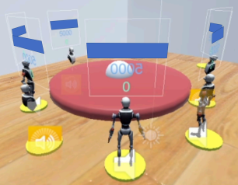

図3.6議論中のHMDからの視点

(文献[12]より引用)

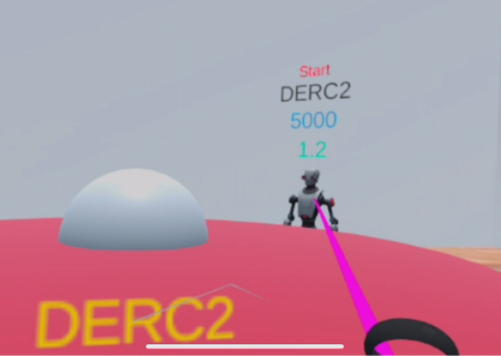

3.6 DERCの位置付け

現在、貨幣型経済から評価型経済に移行していると言われている。つまり、「金を持つこと」と「周りから良い評価を得ること」の価値が後者に傾きつつあるという考え方である。実際に中国では個人の信用を数値化した個人信用スコアが実装されている。有名なものとして「芝麻信用（Zhima Credit）」の場合には「身分特質（学歴や収入）」「履約能力（決済口座残高、余額宝残高、所有書情報、不動産情報など）」「行為偏好（アカウントのアクティブ度、消費レベル、納付レベル、消費傾向）」「人脈関係（他者との交友関係、社会的影響力）」「信用歴史（クレジットカードローンの返済履歴や借入返済記録など）」で総合的に評価され、評価によって得たスコアが高ければ、サービスの提供主体であるアリババ系列のホテルでのデポジットの免除、不動産賃貸サイトの敷金不要、ローンでの金利優遇など様々な恩恵を受けることができる[13]。評価型経済では評価の方法が重要であり、DERCは評価型経済への移行における新たな評価システムとしての役割が期待できる。

一方，現代の市場経済や資本主義が前提とする等価交換が現代的問題を生んでいるとの意識から、贈与論の研究がある。社会学者モースは1925年に書いたエッセイ「贈与論」によって、 支配的である等価交換に代わる贈与の意義を説いた。彼は利他行動者が返礼を求める意識（利他行動したのだから、利他行為がし返されるべき）を前提としたが，哲学者ハイデッガーらはそれを不要と見なして対立があった。近年、サルトゥ＝ラジュは，受益者におけるポジティブな「借り」意識に焦点を合わせてその対立を解き、 親から子への借りの連鎖、生まれた時点での社会からの借りなども含めた借りの循環こそが重要とみなした[14]。DERCはこの循環を増幅させる装置として具現化したものであるとみなせる．

第４章　DERCプラットフォームの構築

4.1DERCプラットフォーム概要

日常における様々なアクティビティを統合した汎用的なシステムの実現を目指し、議論、日常生活、歩数記録によるヘルスケア、の三つの要素を対象としたプラットフォームを試作した。ただし、ヘルスケアのレベル1は自らの健康を増進する行為であり、利他行為ではない。本来であればDERCと呼ぶことはできないが、プラットフォームにヘルスケアを追加することで、日常生活でポイント獲得を意識させ、間接的に議論・日常生活の利他行為が促進されることを期待して、DERCのメカニズムを導入する。あくまでヘルスケア（歩数）は別枠である。

三つのアクションに対してそれぞれDERCを導入する一方で、ポイントを統一的に扱うことにした。DERCを導入した各アクションの定義を以下で説明する。

(1)DERC導入議論

評価の対象とする利他行為は「議論を充実させる発言や行動」とした。

レベル1…「自らが議論を充実させる発言や行動を行いたくなる」メカニズム。議論中、自らが議論を充実させる発言や行動を行い、他ユーザーに評価されることで報酬を得ることができる。

レベル2…「他人に議論を充実させる発言や行動をさせたくなる」メカニズム。議論中、自らが選択した賭け対象が、議論を充実させる発言や行動を行い、他ユーザーから評価を受けることで、自らも報酬を得ることができる。

(2)DERC導入日常生活

評価の対象とする利他行為は日常生活の中で「自らの不利益をかえりみず他者に利益をもたらす行動全般」とした。

レベル1…「自らの不利益をかえりみず他者に利益をもたらしたくなる」メカニズム。日常生活を過ごす中で、他ユーザーに対して上記の利他行為を行い、それが他ユーザーに評価されることで報酬を得ることができる。

レベル2…「他人に自らの不利益をかえりみず他者に利益をもたらす行動をさせたくなる」メカニズム。日常生活を過ごす中で、自らが選択した賭け対象が、他ユーザーに対して上記の利他的行動を行い、それが他ユーザーから評価を受けることで自らも報酬を得ることができる。

(3)DERC導入ヘルスケア（歩数）

DERCのオリジナルのメカニズムは自らの利他行動と他者に対する利他行動促進行動を引き起こすものだが、自らのヘルスケア向上のためにも使用することもできる。この際、レベル1で他者からの承認プロセスはなくなるが（自らの歩数がそのままレベル1の報酬となる）、レベル2は他者への利他行動に相当する行動（他者の健康増進を促進させるような）を引き起こす可能性がある。

対象とする行為は「歩数を向上させることで、自らの健康に対してヘルスケアすること」とした。

レベル1…「ヘルスケアしたくなる（歩きたくなる）」メカニズム。日常生活を過ごす中で、稼いだ歩数によって報酬を得ることができる。

レベル2…「ヘルスケアさせたくなる（歩かせたくなる）」メカニズム。自らが選択した賭け対象が、歩数を稼ぐことにより、自らも報酬を得ることができる。

被験者は実験期間中、各アクションを通じてポイントを獲得することができる。各アクションでのポイント獲得方法は後ほど詳しく説明するが、大まかな実験の流れを図4.1で示す。実験期間中、日常生活とヘルスケアのポイントの清算は一日単位で行われ、夜に成績発表が行われる。議論は実験期間中、実験主催者が時間を指定して議論を行い、議論終了後にポイントの清算が行われる。また、ポイントを稼ぐばかりでは被験者のポイントは青天井に増えていってしまい、格差の固定化、新規参入者が入りにくくなってしまう。これを防ぐために、日ごとに一定の割合でポイントの減算を行った。

実験は計2回行い、1回目の実験では議論・ヘルスケアを要素としたプラットフォームを試作して実験を行い、2回目の実験では議論、日常生活、ヘルスケアを要素としたプラットフォームを試作して実験を実施した。

図4.1実験の流れ

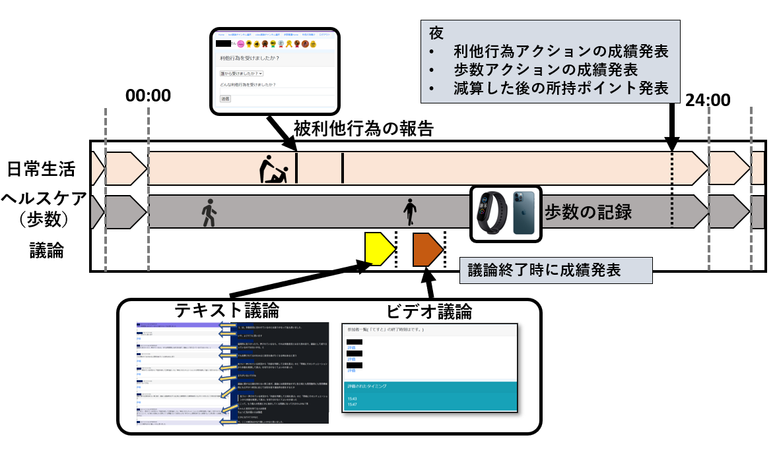

4.2DERCプラットフォーム実装

DERCプラットフォームの実装の主なツールとしてWEBアプリケーション、Slack、Ovice、Zoom、歩数取得デバイスを以下のように使用した。

* WEBアプリケーション

システムの軸として作成した。所持ポイントの閲覧・各アクションでの賭け対象の選択・利他行為アクション・議論の評価などが可能である。

* Slack

テキスト議論を行った。また、各アクションのポイント精算の通知や実験期間中のアナウンスのためにも使用した。

* Ovice、Zoom

ビデオ議論を行うために使用した。

* 歩数取得デバイス

被験者所有のスマートフォンやスマートウォッチを歩数取得のために使用した。取得した歩数をGoogle Fitアプリケーションに記録させ、サーバーが各ユーザーの歩数記録を夜に一括で取得した。

WEBアプリケーションの実装言語はHTML、CSS、Python、SQLiteである。データの保存にはデータベースとGoogle Spread Sheetを使用した。また、システムの補助的な役割としてGoogle App Scriptを使用した。

第5章　第一回評価実験で使用したシステム

第一回評価実験では議論とヘルスケアを要素のプラットフォームとして実験を行った。以下、メカニズムとインターフェースを説明する。

5.1議論のメカニズム

* 議論前に自分以外のユーザーを誰か選択し、自らの所持ポイントの10%～20％の範囲で賭けを行う。賭けに使用したポイントは議論終了後返却されない。各被験者にはオッズが設定されており、所持ポイントが低い人は高いオッズが、所持ポイントが高い人には低いオッズが設定されている。オッズの設定方法は以下の式を用いた。

$$4.1-(3×\frac{Pp-Min}{Max-Min})$$

ただし、ここでPpはPossession points（そのユーザーの所持ポイント）、MaxはMaximum possession points（全ユーザーの最大所持ポイント）、MinはMinimum possession points（全ユーザーの最小所持ポイント）とした。

* 議論中は他の議論参加者の「議論を充実させる発言」に対して評価を行う。
* 評価によって贈ることができるポイント数は、評価をするユーザーが持つ所持ポイントの10%を評価の回数で割ったポイント数である。図5.1で示す。図5.1で、BはAに4回評価をしていて、Cに6回評価をしている。そのため、Bが持つ所持ポイントである5000ポイントの10%の500ポイントを山分けしてAに200ポイント、Cに300ポイント贈っている。
* 評価された人は、誰から評価されたか知ることはできない。
* 議論終了時に自分以外の議論参加者の中でレベル1によって得たポイント（自分の評価によって贈るポイントを引いた状態で）が1番になると賭け成功。賭けが成功となると賭けポイントと賭け対象のオッズの積のポイントを得ることができる。賭けが失敗すると賭けに使用したポイントも返却されないため、結果損をすることになる。
* 被験者が日常生活を行う中で発生した問題を議題として使用した。被験者は議論前に指定された議論形式に沿った議題を持ち込み、議論を行った。
* 全ての議論はリモートで行った。

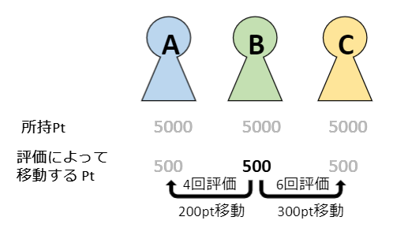

図5.1評価によって贈ることができるポイント数

5.2ヘルスケアのメカニズム

* 毎日、自分以外のユーザーを誰か選択し、自らの所持ポイントの10%～20％の範囲で賭けを行う。賭けに使用したポイントはポイント精算時に返却されない。各被験者にはオッズが設定されており、所持ポイントが低い人は高いオッズが、所持ポイントが高い人には低いオッズが設定されている。オッズの設定方法は議論と同じである。
* 翌日、自分以外の被験者の中で賭け対象の歩数が3位以内に入れば賭け成功として賭けポイントと賭け対象のオッズの積のポイントを得ることができる。失敗するとポイントは返却されないため、損をすることになる。
* 被験者は被験者所有のスマートフォンやスマートウォッチのGoogle Fitアプリケーションに歩数を記録させるようにした。Google Fitに歩数が保存された状態であれば、サーバーから各被験者の歩数を取得することができる。

5.3DERCプラットフォームのインターフェース

参加者は主にPC・スマートフォンでの利用を想定したインターフェースを採用した。図5.2・5.3でログインページ、ホームページを紹介する。被験者はWEBアプリケーションにアクセスするとログインページで名前とパスワードが求められ、記入して送信するとホームページにアクセスすることができる。

議論・ヘルスケアのそれぞれページにはホームページからアクセスすることができる（図5.3下部）。また、すべてのページの上部には主要なページへのリンクが張られている。

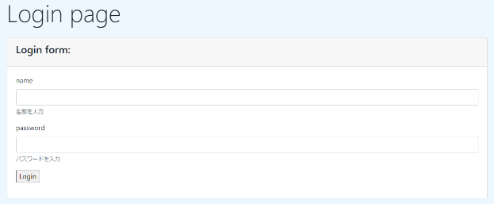

図5.2ログインページ

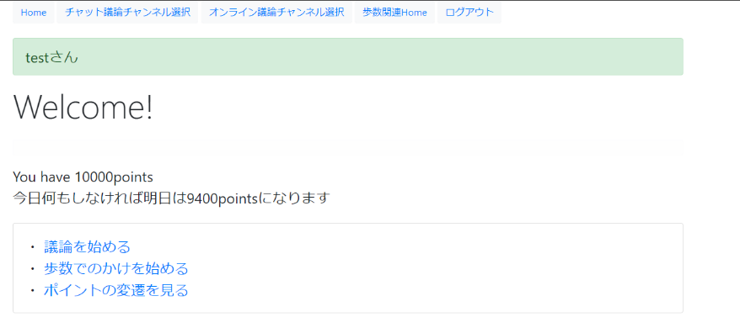

図5.3ホームページ

5.4議論のインターフェース

5.4.1ビデオ議論のインターフェース

ビデオ議論開始の流れを図5.4～図5.6で説明する。

1. 議論実施者の誰かがビデオ議論を設定する（図5.4）。
2. 設定された開始時刻になるまでに賭けを行う（図5.5）。
3. ビデオ議論ツール（Ovice・Zoom）を起動させる。
4. 議論開始時刻になると評価ページに入ることができ、ビデオ議論ツールで議論を行いながら、WEBアプリケーションで評価を行う（図5.6）。
5. 議論が終わるとSlackで被験者ごとにレベル1・賭けの結果とレベル2で何ポイント獲得したか、といったポイントの清算の通知が届く。

A議論中は評価ページ（図5.6）に表示されているユーザー名下部の青色の「評価」をクリックすることで、相手に対して匿名の評価を贈ることができる。評価されると、Slackでbotから通知が届く。これにより評価の認識をすることができる。

図5.5賭け対象選択

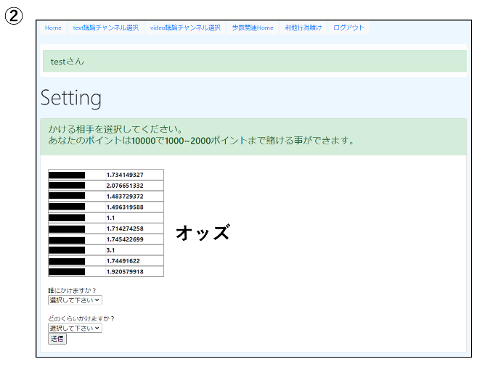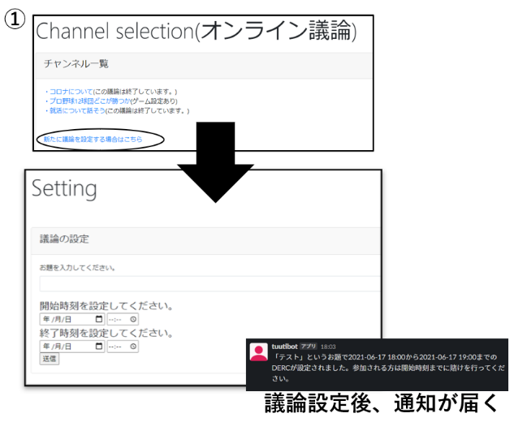

図5.4ビデオ議論設定

図5.6ビデオ議論評価ページ

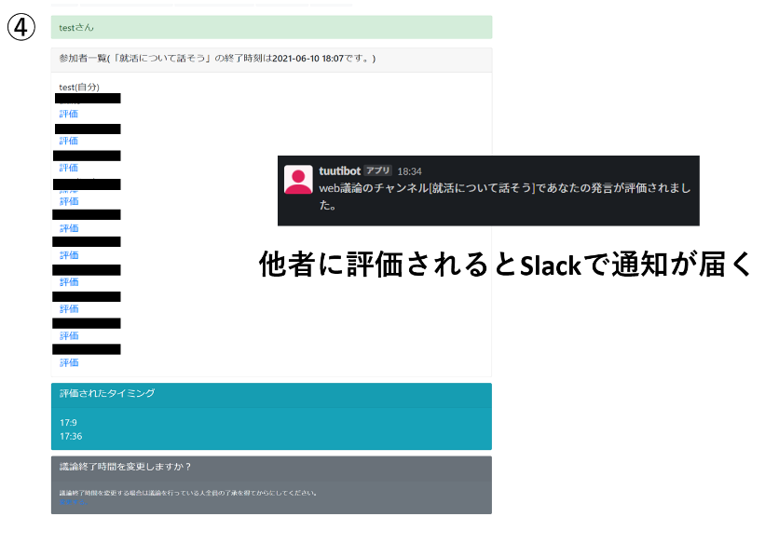

5.4.2テキスト議論のインターフェース

テキスト議論開始の流れを図5.7～図5.9で説明する。

1. 議論実施者の誰かがチャンネルに議論を設定する（図5.7）。
2. 設定された開始時刻になるまでに賭けを行う（図5.8）。
3. Slackを起動させる。
4. 議論開始時刻になると評価ページに入ることができ、Slackで議論を行いながら、WEBアプリケーションで評価を行う（図5.9）。
5. 議論が終わるとSlackで被験者ごとにレベル1・賭けの結果とレベル2で何ポイント獲得したか、といったポイントの清算の通知が届く。

議論中はSlackで議論を行い（図5.9）、議論のログはリアルタイムでWEBアプリケーションに表示されるようになっている。右側がSlackの画面で左側がWEBアプリケーションとなっている。中央の矢印はSlackで議論したログがWEBアプリケーションで表示されていることを表している。WEBアプリケーションに表示されている各投稿の下側に表示されている青色の「評価」をクリックすることで、相手に対して匿名の評価を贈ることができる。評価されるとbotからどの投稿が評価されたかという情報とともに通知が来る。自らの投稿には「評価」が表示されず、自らが行った一つの投稿に評価された回数が多ければ多いほど青色が濃くなっていく。

図5.8賭け対象選択



図5.9テキスト議論評価ページ（左）とSlack（右）

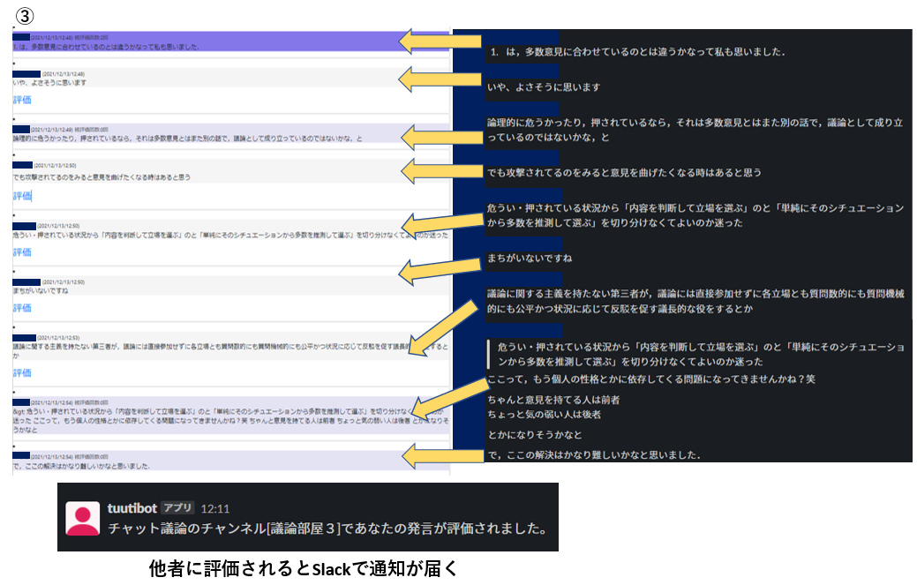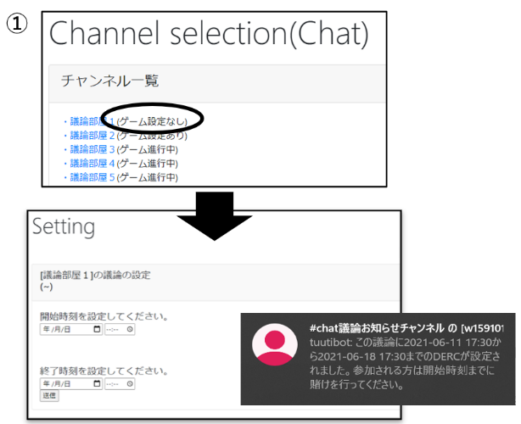

図5.7テキスト議論設定

図5.8テキスト議論評価ページ（左）とSlack（右）

5.5ヘルスケアのインターフェース

賭けページで、翌日分の賭けを行う事ができる（図5.10）。実験期間中は毎日賭けを行う。賭けを忘れてしまったユーザーは自分以外のユーザーがランダムで選択される仕組みとした。ただし、LINEやSlackにリマインドを投稿することで毎日の賭けを極力呼びかけるようにした。夜に被験者全員の歩数を降順にして、被験者全員が参加しているチャンネルで発表し（図5.11）、同時にbotから個人チャットでレベル1によって何ポイント獲得したのか、賭けは成功していたか、レベル2で何ポイント獲得したのかといったポイント清算の通知が届く。

図5.10賭け対象選択



図5.11歩数発表

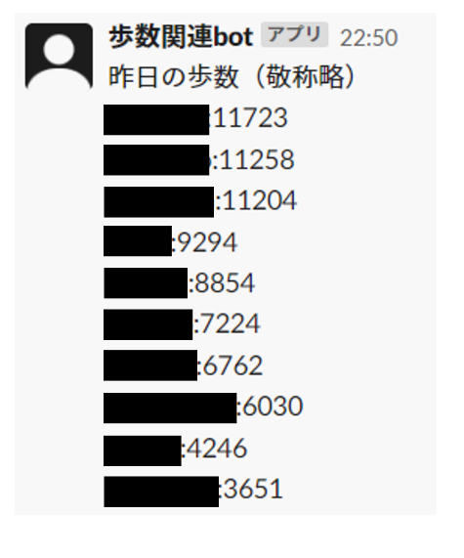

第6章　第一回評価実験の結果と考察

被験者は有田・鈴木研究室に所属する学生12人である。実験期間は7月12日～8月8日の4週間で行った。プラットフォームの要素は議論とヘルスケアで、被験者は1週間に一度4人でのDERC導入議論を行い、毎日の歩数記録にDERCを導入した。実験期間中の途中加入の障壁を低くするため、毎日一定の割合でポイントが減少していく仕組みにした。初期ポイントとして実験開始時に10000ポイント与えた。減少していく計算システムを表6.1で紹介する。

表6.1ポイント自然減少の計算方法（第一回実験）

|  |  |
| --- | --- |
| 所持ポイント<5000Pt | 2%減少 |
| 5000Pt<=所持ポイント<10000Pt | 4%減少 |
| 10000Pt<=所持ポイント<15000Pt | 6%減少 |
| 15000Pt<=所持ポイント<20000Pt | 8%減少 |
| 20000Pt<=所持ポイント | 10%減少 |

6.1各ユーザーのポイント推移

ユーザーのポイントの推移を図6.1に示した。横軸は実験経過日数、縦軸が所持ポイントを表している。順位の入れ替わりが激しく、常に上位・下位に固定された状態が少ない。また、体調不良により、実験開始から1週間経過時に参加したユーザーがおり、太線で示している。日々、一定の割合で引かれていく仕組みにより、他ユーザーに後れを取ることがなく参加できていることが分かる。図6.2はユーザーごとの総獲得ポイントをポイント数で分けている。また、図6.3はユーザーごとのヘルスケアで獲得したポイントと議論で獲得したポイントを座標で表したグラフで、横軸が議論による獲得ポイント、縦軸がヘルスケアによる獲得ポイントである。左下から右上へ斜めにひかれている点線は、点線より上部に座標が位置していれば議論よりもヘルスケアで多くのポイントを獲得したことを表しており、下部に座標が位置していればヘルスケアよりも議論で多くのポイントを獲得したことを表している。各ユーザーが実験期間中に獲得したポイント数は個人差があるが、ヘルスケア＞議論の人は5人なのに対し、議論＞ヘルスケアの人は7人であることから、被験者間でポイント獲得のアクションが分散していることが分かる。また、図6.4・6.5で実験終了時に行ったアンケートを紹介する。図6.4ではレベル1と回答したのが6人、レベル2と回答したのが６人。さらに図6.5ではレベル1と回答したのが5人、レベル2と回答したのが7人だった。これにより、2つのアクション間のどちらでポイントを稼ぐのが得意かユーザーで分かれ、また、アクションごとにレベル1、レベル2のどちらでポイントを獲得しようとするのか、といったポイントの獲得戦略が生まれた。

図6.4アンケート結果1

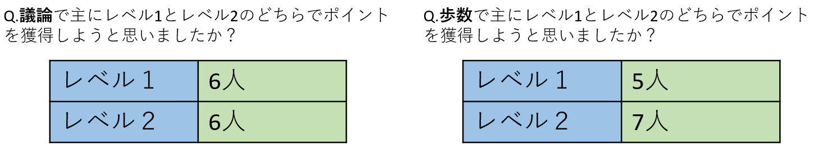

図6.5アンケート結果2

図6.2ユーザーの総獲得ポイント

図6.3歩数/議論獲得ポイント

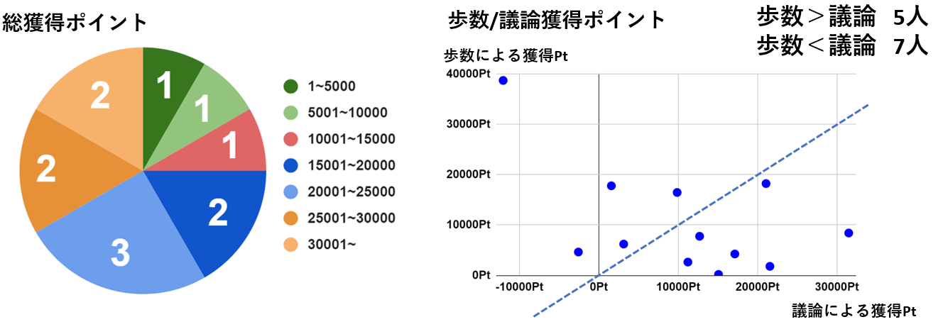

図6.1ユーザーのポイント推移

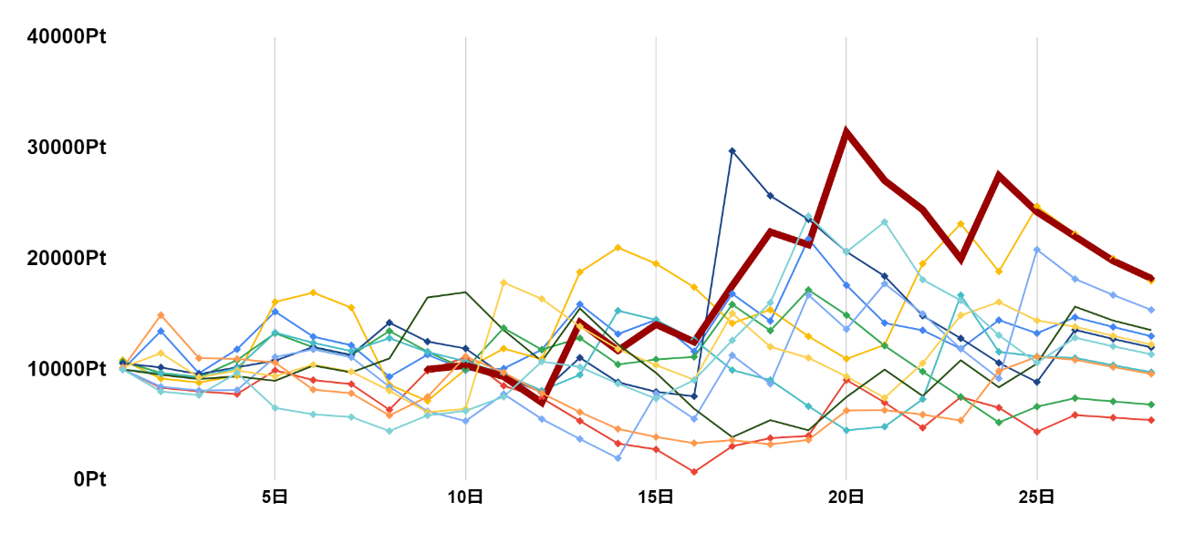

6.2議論

議論は実験期間中、合計で12回行い、すべてビデオ議論で4人で行った。表6.1で行った議題を紹介する。最終行の二つの議題は違う議論参加者たちで行った。実験終了時のアンケートを図6.6～図6.9に示す。図6.6では12人中9人が肯定的な回答をした。これにより議論にDERCを導入したことで議論自体に楽しさを付与されたことが分かった。図6.7では12人中11人が肯定的な回答をした。これにより、DERC導入により議論全体の発言量が向上することが分かった。図6.8では12人中9人が肯定的な回答を、図6.9では12人中10人が肯定的な回答をした。これにより、議論の中で自分の発言の質だけではなく、他の議論参加者の発言の質も向上したとの結果が得られた。以上の結果からDERC導入により議論そのものの楽しさの向上・発言量の増加と議論の充実（議論の質の向上）に繋がったという結果が得られた。

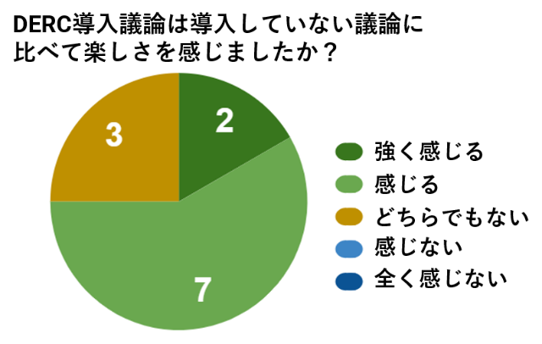

図6.6議論アンケート結果1

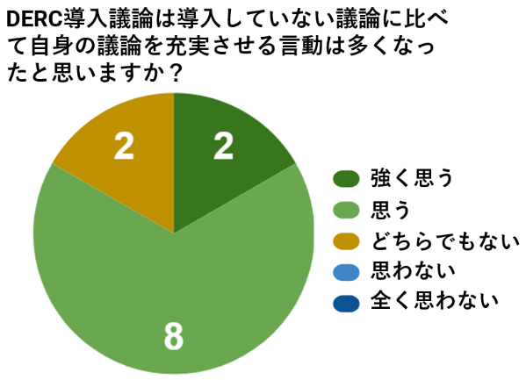

図6.9議論アンケート結果4

図6.7議論アンケート結果2

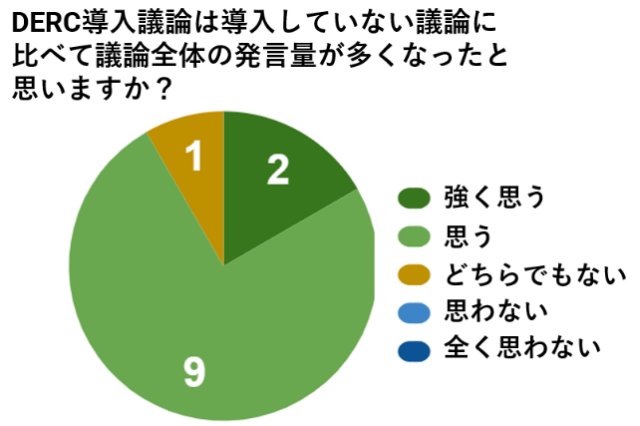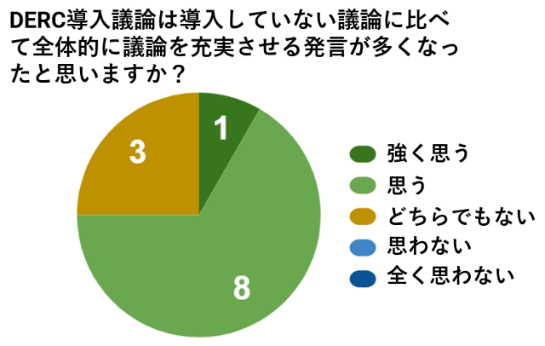

図6.8議論アンケート結果3

表6.1行われた議題

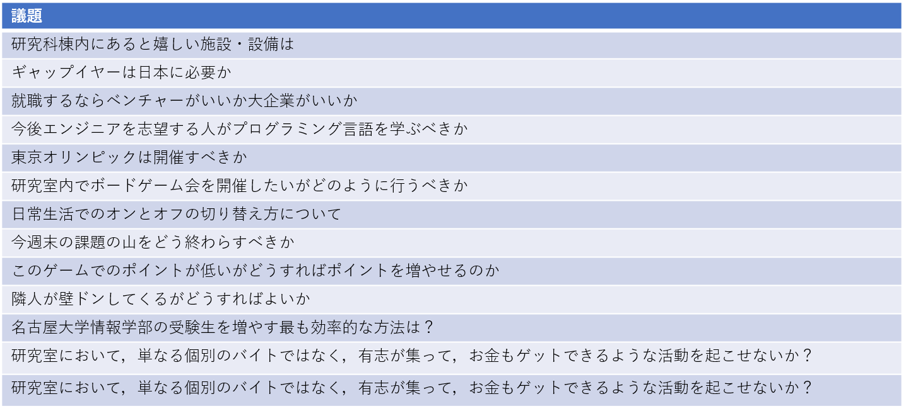

表6.2は議論の中で評価を行う基準についてのアンケート結果である。アイデア（面白い、斬新、新規性、自分にはない）、議論の構造を明確にする発言、議論を円滑にする発言など、議論自体をまとめて発展させるような発言に評価を行っていることが分かった。

表6.2議論アンケート結果7

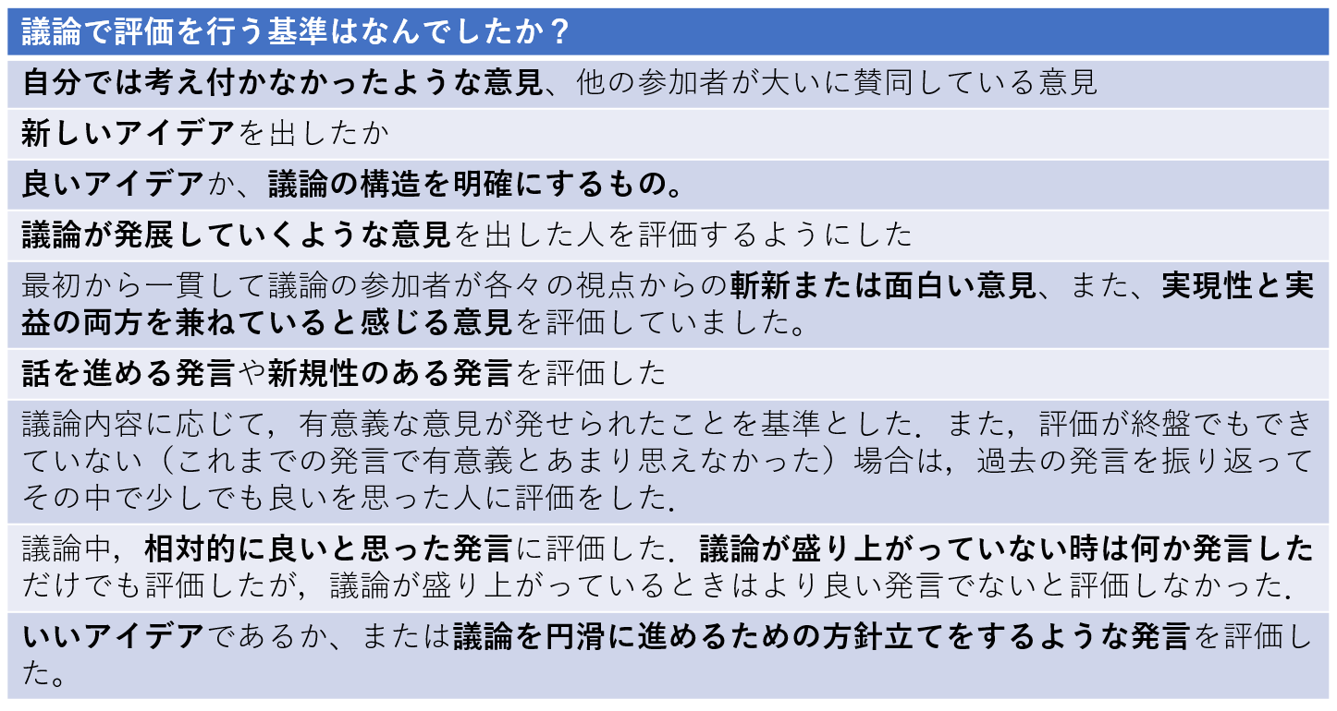

表6.3は議論でのポイント獲得戦略アクションについてのアンケート結果である。

黄緑のマーカーで示した「簡単な言葉で発言する」「積極的に発言する」「簡単な言葉での発言を心掛ける」などのレベル1でのポイント獲得を意識した回答や、灰色のマーカーで示した「賭けた人に話を降る」「意見の深掘りをする」などのレベル2でのポイント獲得を意識した回答が得られた。

表6.4は賭け対象に選ぶ基準についてのアンケート結果である。大きく分けて、議論が上手な人（発言量が多い、良い発言をする、知識が豊富）といった賭け基準とオッズが高いという賭け基準に分かれている。実験の前半では議論が上手なユーザーに賭けているが、実験の後半になるにつれてオッズが高いユーザーに賭けるようになるユーザーが見られることから（太字で示した）、賭け対象の選択についても戦略性が生まれ、議論を通じてポイントが低い人に対して発言の促進が起こったと言える。

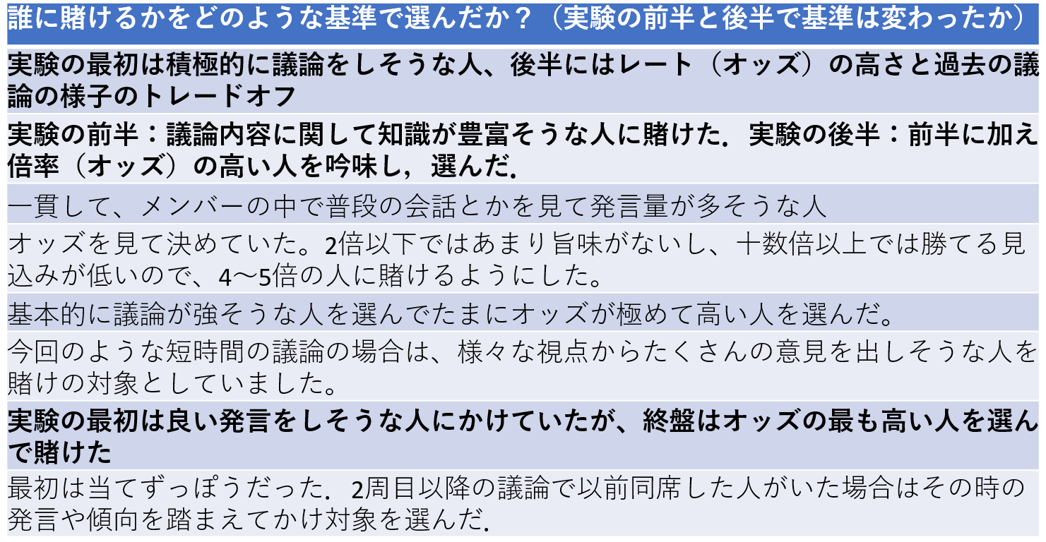

表6.4議論アンケート結果9

表6.3議論アンケート結果8

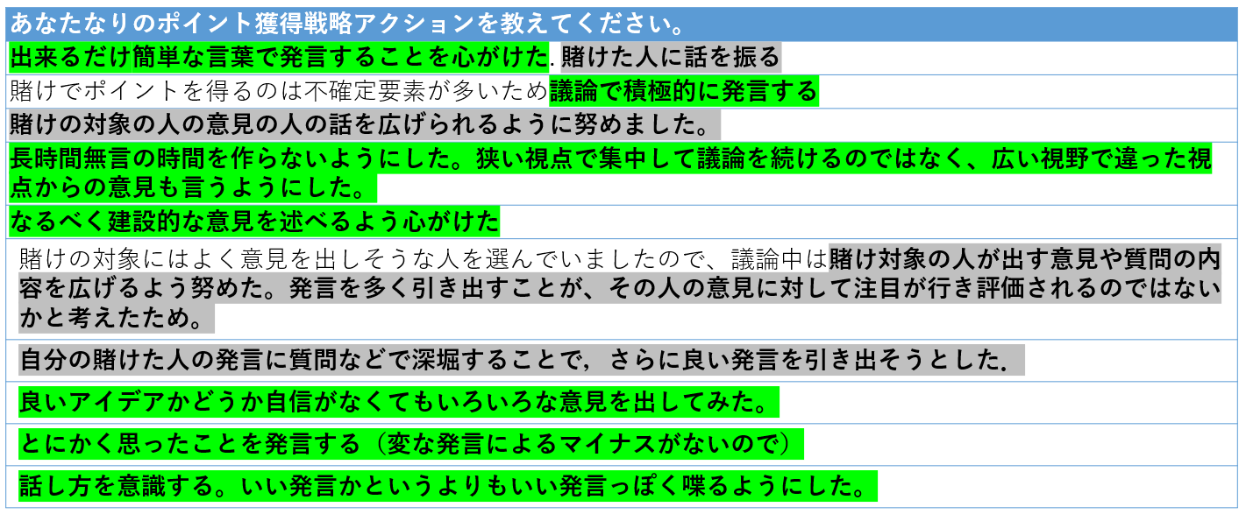

DERC議論に適した議論形式を調べるために、議論形式を指定して、その議論形式で議論が行われるような議題を持ち込んでもらった。

議論形式は以下の3つに分類分けした。

* 参加者の立場が等しい議論（緑）
* 複数人対複数人に分かれる議論（青）
* 一人対複数人に分かれる議論（橙）

表6.5で議題の分類分けを行っている。また、各議論形式でアンケートで得られた回答を分け、比較を行った。得られた結果をまとめて図6.10で示す。

結果として「発言量」、「質の向上」、「適しているか」、「ふるまいを起こしているか」というアンケート全てで肯定的な回答を最も得たのは参加者の立場が等しい議論であった。実験実施者はすべての議論にモニタリングしており、その中での考察だが、これは議論参加者の立場が全員フラットな状態の方が評価を行うにあたって、余分な思考を働かせなくてよいためだと考察する。例えば、複数人対複数人に分かれる議論では、主張が異なるユーザーに対して評価をする際に、議論以外の余分な考え（評価をすることで主張が異なるユーザーの口が達者になってしまうなど）が起こってしまう可能性がある。そのため、参加者の立場が等しい議論が最も良い評価を得たのだと考えた。

複数人対複数人に分かれる議論では「適しているか」、「ふるまいを起こしたか」というアンケートで肯定票が少なかった。複数人対複数人に分かれる議論は他の二つの議論形式と違い、自分の意見を主張しあわなければいけない。いわば、議論の中で対立した主張を持つ議論参加者がおり、そのユーザーにふるまいを起こすことは、反対主張を援護することになってしまう。そのため、ふるまいが少なく、DERCが適していないと回答した人が多くなったと考察する。

一人対複数人に分かれる議論では「発言量」のアンケートに対しての肯定票が少なかった。この議論形式では相談形式が多かった。相談形式では相談をするユーザーが状況説明などで多く発言をする構図ができていた。もし、自らが賭けている人が相談者ではない場合、相談者ではない人に対してふるまいを行い、多く話をさせようとしても、相談者が発言を始めてしまうことが多く、これにより発言量の増加に対しての肯定票が最も少なくなってしまったのだと考えた。

議論形式で割合の差はあるが発言量が増えた、質が向上したという回答が得られ、否定票はない。そのため、程度の差こそあれすべての議論形式で発言量の図化と質の向上が達成された。

表6.5行われた議題（分類分け）

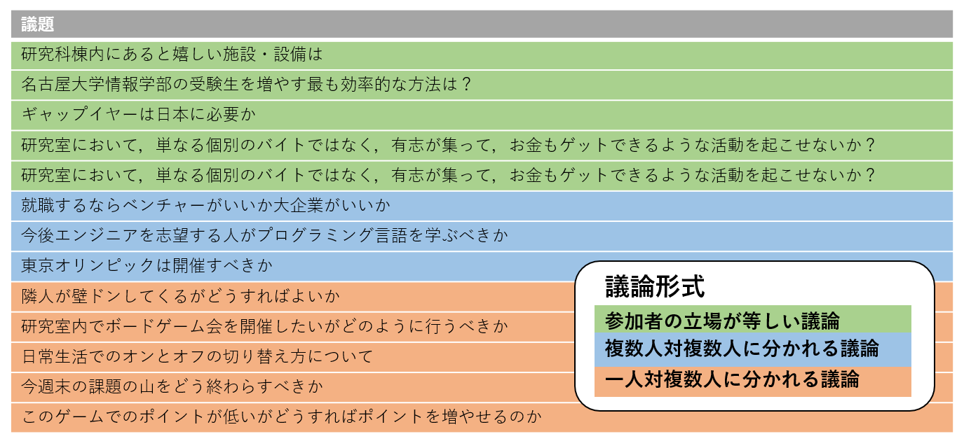

6.3ヘルスケア

実験期間前2週間、実験期間中4週間、実験終了後2週間の被験者の一日の歩数平均を図6.11に示す。実験開始前2週間、実験開始後2週間をコントロール期間とすると、実験期間中はコントロール期間に比べて歩数が向上していることが分かる。

図6.11一日の歩数平均

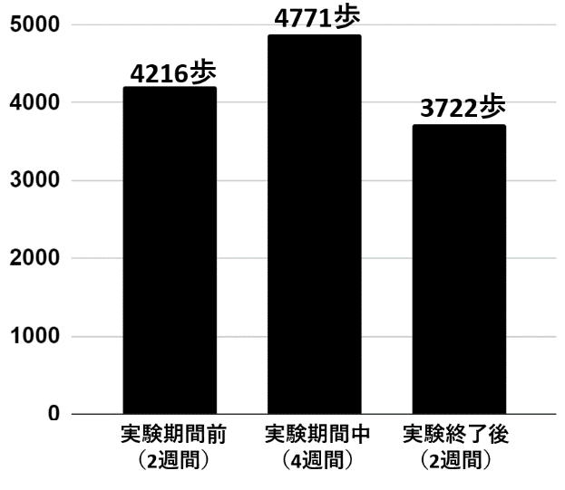

図6.10議論アンケート結果10

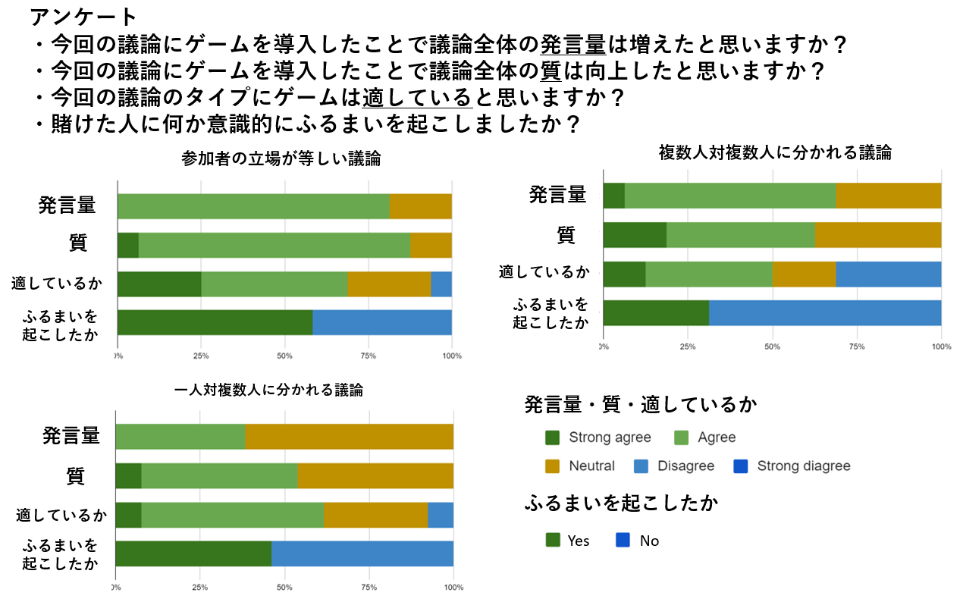

ヘルスケアに関してのアンケートを図6.12～図6.14で紹介する。図6.12では12人中10人から肯定的な回答を得ることができた。また、図6.13からは12人中10人から肯定的な回答を得ることができ、歩く意識を持つようになったと回答した人からは、意識による具体的な行動として「ランニングの習慣がついた」「徒歩通学になった」などのアクションを得た。しかし、図5.26からは12人中1人しか肯定的な回答を得ることができなかった。これによりDERCを歩数計算に導入することにより歩くことに対して楽しさを覚え、実際に実験期間中の歩数は向上していた。しかし、このモチベーションは主にレベル1によって引き起こされているという結果になった。この理由として、人によって歩数平均が大きく異なっていたことによると推測した。図6.15はユーザーごとの1日の平均歩数である。ユーザーの中には通学で長い距離を歩く人がおり、各ユーザーの生活のスタイルにより歩数はユーザーごとに固まってしまっていた。図6.16は実験期間中に賭けられた回数と歩数上位（1位~3位）を獲得した回数をグラフに示している。青棒は賭けられた回数、赤棒は上位回数である。また、左から賭けられた回数が多いユーザーから並べている。図からは賭けられた回数が多い人は上位を獲得した回数が多く、賭けられた回数が少ない人は上位を獲得した回数が少ないことが分かる。賭けた人に歩数を稼がせるというよりも平均的に歩数を多く稼ぐ人に賭けるという戦略をとり、全体の賭ける人が固まってしまっていたことで、一緒に歩こう・歩かせようという意識が小さくなってしまった。と考察した。

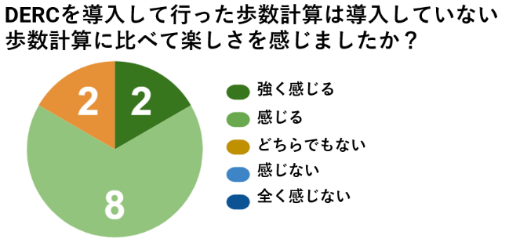

図6.12歩数アンケート結果1

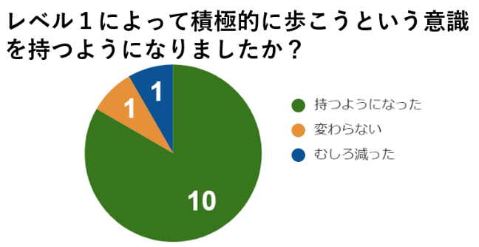

図6.13 歩数アンケート結果2

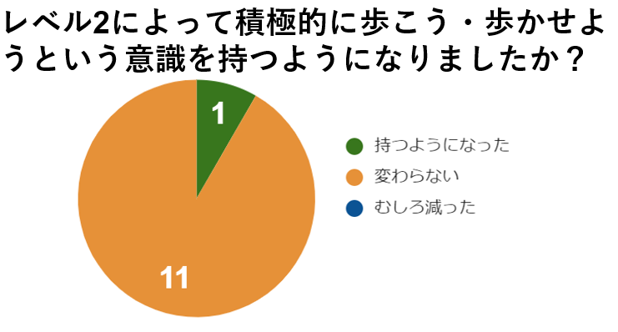

図6.14 歩数アンケート結果3

図6.16 ユーザーごとの賭けられた回数と上位回数

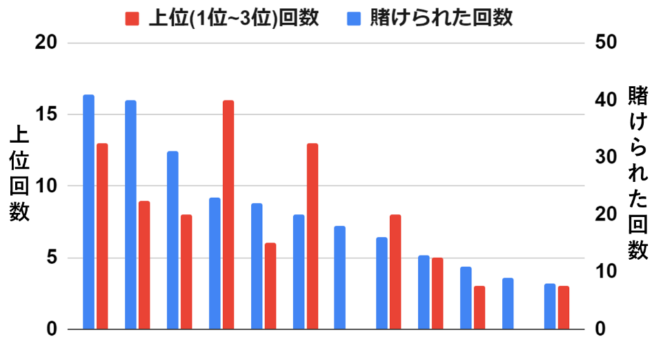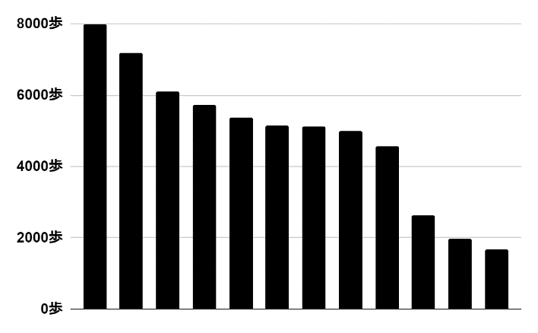

図6.15 ユーザーごとの一日の歩数平均

また、「Q.歩数計算のどんなところが楽しいと感じましたか？」というアンケートから、毎日のポイントの成績発表が楽しみだという点や、他被験者との競争意欲が挙げられた。また、他人の歩数を気にすることにより被験者間のコミュニケーションが増加していること。プラットフォームに日常生活の一部である歩数計算を組み込むことで、ゲーム全体への参加意識が高まったという声が挙げられた。

6.4プラットフォーム化

プラットフォームについてのアンケートを図6.17～図6.20で紹介する。図6.17で、全員が肯定的な回答を寄せたことから被験者はシステムを楽しんでいたことがわかる。また、図6.18では11人が実験期間中ゲームポイント獲得の意識があったと回答している。また、二つのアクションのポイントシステムを統合したことについて、図6.19では肯定的な意見が7人、図6.20では9人が得られたことから、単一のアクションのみで行うよりも、二つのアクションのポイントシステムを統合してゲームを行うことで、楽しさ・ゲーム性が増すという結果が得られた。

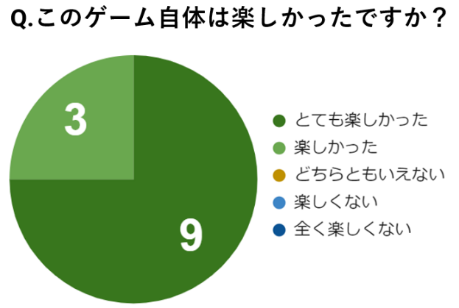

図6.17プラットフォームアンケート結果1

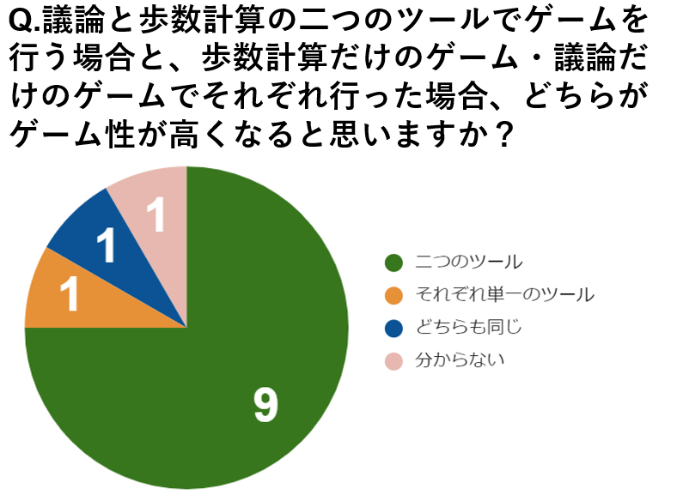

図6.20 プラットフォームアンケート結果4

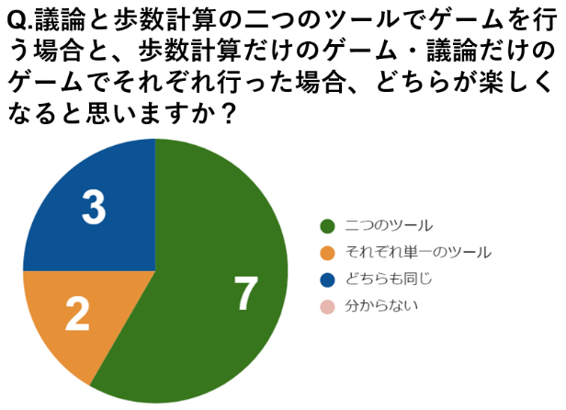

図6.19プラットフォームアンケート結果3

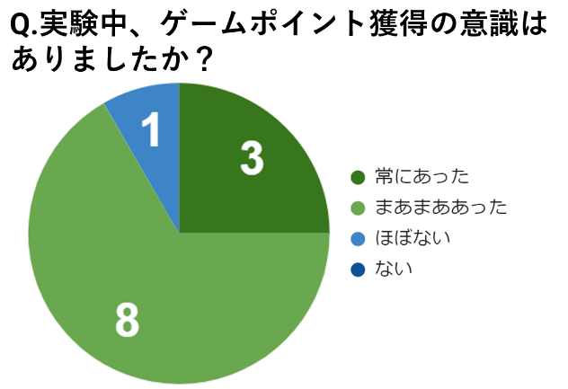

図6.18プラットフォームアンケート結果2

以上の結果からアクションを単一のシステムとして実験を行うのではなく、二つの要素からなるプラットフォームにすることにより、人によってポイント獲得方法が分散した。これにより報酬の獲得手段の幅が広がり、戦略性の向上が達成されたとともに、順位の変動が大きくなり、ゲームならではの面白さを与え、内発的動機付けとしての機能が強化されたと考える。また、ツールを組み合わせることにより、DERC導入のみでは難しい、日常でのポイント獲得の意識を毎日行うツールである歩数計算により持たせることで利他行為の更なる促進を起こすことができた。

6.5システムの課題点

試作したシステムの評価実験によって以下の課題点が得られた。

1. 日々、一定の割合でポイントが引かれていく仕組みでは、継続してシステムを使用してきたユーザーが途中加入したユーザーと同ポイント数になることがあり、継続してポイントを稼ぎ続けてきたユーザーからは不満の声が出た。そのため、所持ポイントと別に、獲得したポイント数に応じて称号やバッヂの導入を検討する必要がある。
2. 議論・ヘルスケアのオッズは所持ポイントに応じて算出されており、各アクションの成績が反映されていなかった。これは、議論で1000ポイント獲得、ヘルスケアで9000ポイント獲得しており、ヘルスケアでのポイント獲得が上手なAと議論で9000ポイント獲得、ヘルスケアで1000ポイント獲得した議論でのポイント獲得が上手なBのオッズが同じ、ということで、二人のオッズは同じなので、ヘルスケアの賭けではAを、議論の賭けではBに賭けが集中してしまっており、不自然なオッズが産出されてしまっていた。そのため、オッズを各アクションの成績を反映したものにしなければならない。
3. 議論媒体はビデオ議論とテキスト議論で選択可能にしたが、30~50分と設定した時間が短かったこともあり、テキスト議論が使用されることはなかった。そのため、次回の実験ではテキスト議論を強制的にでも行う必要がある。
4. ビデオ議論では、使用するアプリケーションが評価のためのWEBアプリケーション、議論のためのビデオ議論ツール、被評価の通知が届くSlackと多く、ディスプレイに表示させると一つ一つの画面が小さくなってしまうこと、起動が面倒なこと、Slackにて被評価通知を受け取ると、通知音が他の議論参加者に聞こえる可能性がある、といったことから、被評価の通知方法をさらに感覚的にすることとビデオ議論の操作性を改善する必要があった。
5. 本実験ではヘルスケアのレベル2の機能である他人を歩かせる行為が観測できなかった。推測できる理由は結果と考察で述べたが、他人を歩かせる行為を促進するために、賭けの基準を変更する必要がある。

第7章　第二回評価実験で使用したシステム

第二回評価実験のプラットフォームの要素は一回目の実験から日常生活を加え、議論・日常生活・ヘルスケアである。また、第一回評価実験①の課題を克服するために、新たにバッヂ制度を導入した。

7.1プラットフォームのメカニズム・インターフェース

バッヂの一覧を図7.1で紹介する。バッヂはシステムを通しての総獲得ポイント・議論を通しての総獲得ポイント・議論レベル1での総獲得ポイント・議論レベル2での総獲得ポイント・日常生活を通しての総獲得ポイント・日常生活レベル1での総獲得ポイント・日常生活レベル2での総獲得ポイント・ヘルスケアを通しての総獲得ポイント・ヘルスケアレベル1での総獲得ポイント・ヘルスケアレベル2での総獲得ポイントの10種類作成した。システムを通しての総獲得ポイントのみ、9つ用意し、それ以外は同じデザインで銅・銀・金の計3つのバッヂを作成した。獲得したポイント数に応じてバッヂが蓄積していく（例：銅→銀→金）。各バッヂの獲得基準と達成できた人数を付録で示す。獲得したバッヂはホームページと各ページのヘッダーに表示して（図7.2）、ユーザーが確認できるようにした。

図7.1バッヂ一覧

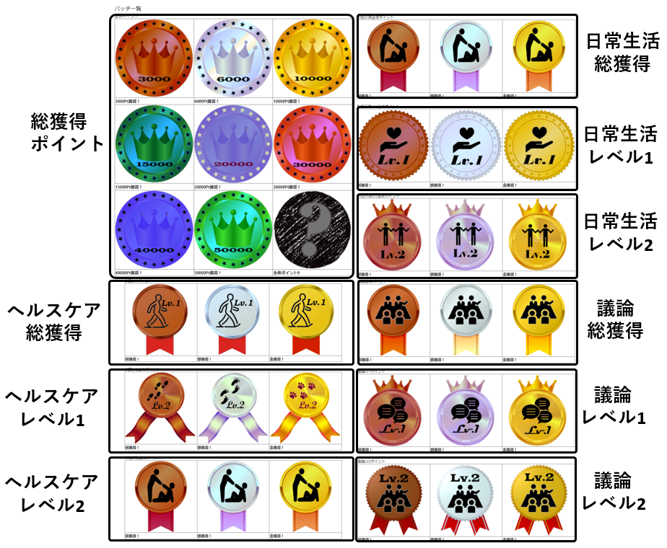

図7.2ヘッダー

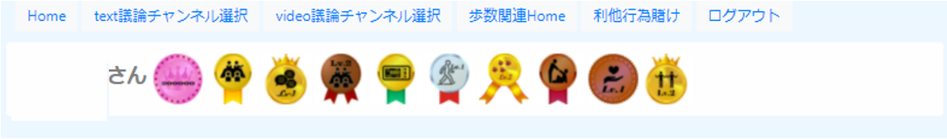

7.2議論のメカニズム・インターフェース

一回目実験との変更点は以下の三つである。

* オッズの決定方法を各アクションの成績を大きく反映するものとした。具体的な計算システムの変更を以下に示す。これにより、一回目実験の課題で述べた②の課題の克服を試みた。

$$3.1-(2×\frac{Tpe-Min}{Max-Min})$$

ただし、Tpeは Total points earned in action（そのユーザーのアクションでの総獲得ポイント）、MaxはMaximum points earned in action（アクションでの獲得ポイントの最大値）、MinはMinimum points earned in action（アクションでの獲得ポイントの最小値）、総獲得ポイントとはレベル1で得たポイント＋レベル2で得たポイントからレベル2の賭けによって失われたポイントを引いたものとした。

* ③の課題を克服するために、1週間に4回ある議論のうち、2回をビデオ議論で行い、2回をテキスト議論で行った。
* ④の課題を克服するために、ビデオ議論のインターフェースの改善を行った。図7.3を用いて説明する。標準時は左の画面であり、評価を受けた際に、自分の評価画面が右側の画面のように赤色に変わり、20秒後に左の画面に戻るようなしくみにした。この変更により被評価を直感的に受け取ることができ、また、Slackを開く必要がなくなり、議論を始めるまでの手間が一つ減った。

図7.3ビデオ議論の評価ページ

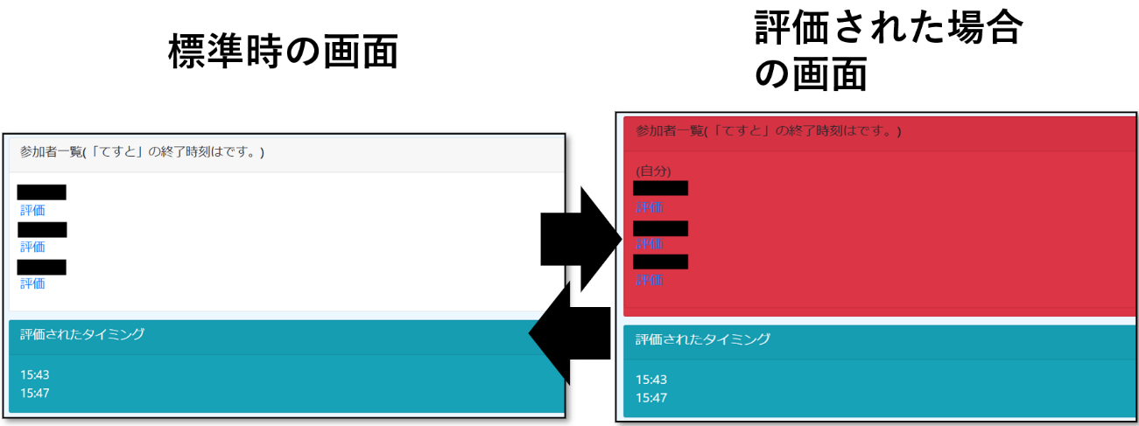

7.3日常生活のメカニズム

* 毎日、自分以外のユーザーを誰か選択し、自らの所持ポイントの10%～20％の範囲で賭けを行う。賭けに使用したポイントはポイントの清算後返却されない。各被験者にはオッズが設定されており、DERC導入日常生活での成績が悪い人には高いオッズが、DERC導入日常生活での成績が良い人には低いオッズが設定されている。オッズの設定方法は議論（7.2）で紹介した方法と同じである。
* 翌日、賭け対象が自分以外のユーザーに対して、利他行為を働き、評価を一度でも得ることができれば賭け成功として賭けポイント、賭け対象のオッズの積分のポイントを得ることができる。賭けが失敗するとポイントは返却されず、賭けに使用したポイントも返却されないため、損をすることになる。
* 被験者は利他行為を受けた場合、WEBアプリケーションのホームページから報告することができる。
* 夜にその日一日で何回評価されたか、賭けが成功していたかなどの情報をSlackでbotからの通知によって受け取ることができる。

7.4日常生活のインターフェース

ログインして最初に表示されるホームのページのヘッダーの下部に「利他行為を受けましたか？」という文言とともに被利他行為を報告できる機能を実装した（図7.4）。利他行為の内容を記述する欄もあるが、分析のために内容を収集するのみで、相手に内容は通知しないという説明を実験開始前に行った。

図7.4被利他行為の報告

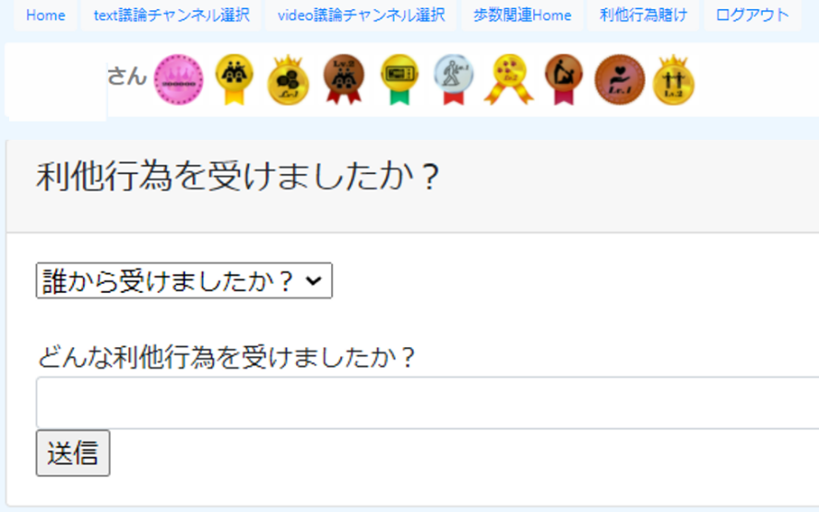

賭けページ（図7.5）で、翌日分の賭けを行う事ができる。実験期間中は毎日賭けを行った。賭けを忘れてしまった被験者はスクリプトによって自分以外の被験者がランダムで選択される仕組みとした。ただし、被験者にはLINEやSlackのリマインドなどにより毎日の賭けを極力呼びかけるようにした。夜にその日一日に何回評価されたか、レベル1によって何ポイント獲得したのか、賭けは成功していたか、レベル2で何ポイント獲得したのかといったポイントの清算の通知が届く。

図7.5利他行為の賭け

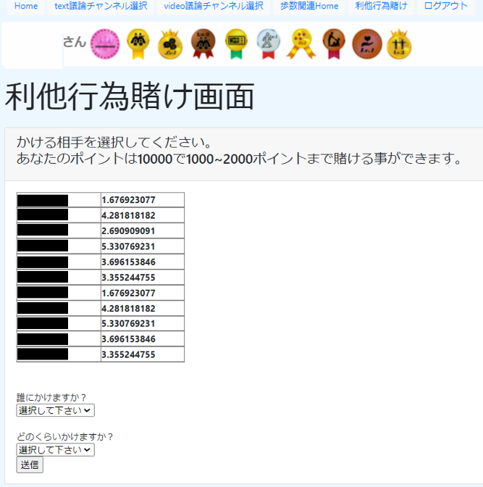

7.5ヘルスケアのメカニズム・インターフェース

ヘルスケアは以下の2点を変更した。

* オッズの決定方法を歩数計算での成績を反映するものにした。オッズの設定方法は議論（7.2）で紹介した方法と同じである。
* 課題点⑤で挙げた課題を克服するためにレベル2の賭け成功基準を変更した。賭け基準は「自らが前日に選択した賭け対象の当日の歩数が、実験開始三日前～その時点での歩数平均を上回れば賭け成功」と変更した。賭けが成功すれば、賭けポイントと賭け対象のオッズの積分のポイントを得ることができる。賭け基準をユーザー間の相対的な比較によって設定する方法から、被験者の過去の歩数との比較によって設定する方法に変更することにより賭けに選ばれるユーザーが集中せず、また、賭け対象に歩数を稼がせようとの意欲が湧きやすいと考えた。

第8章　第二回評価実験の評価

実験期間は11月30日～12月13日の14日間で行った。被験者は一回目の実験に参加した12人のうちの10人である。第二回評価実験のプラットフォームの要素は議論・日常生活・ヘルスケアである。被験者は1週間のうちに4度DERC導入議論を行い、毎日の利他行為と歩数計算にDERCを導入した。第二回実験も実験期間中の途中加入の障壁を低くするため、毎日一定の割合でポイントが減少していく仕組みにしたが、ポイントに応じて減少していく割合を変える方法は廃止し、ポイント数に限らず、一日に５%引かれてゆく仕組みにした。初期ポイントとして実験開始時に10000ポイント与えた。

8.1各被験者のポイント推移

各被験者のポイントの推移を図8.1に示す。第一回目の実験と比較して、実験終了時の所持ポイントが高く、高ポイント保持者と低ポイント保持者の差が開いてしまった。アクション別の平均獲得ポイントと被験者ごとのアクション別獲得ポイントを表8.1、図8.2に示す。議論と日常生活の平均獲得ポイントは同じ水準を保っているが、ヘルスケアの平均獲得ポイントが極端に大きくなってしまったことが分かる。これはヘルスケアのレベル2の賭けが成功しやすくなってしまったことによると考えられる。第一回目実験のヘルスケアの賭け成功基準は「賭け対象が、自分以外の被験者の中で上位3位以内」であり、3/11で賭けが成功する。対して二回目の実験では「賭け対象のその日の歩数が賭け対象自身の歩数平均を上回る」という基準であり、その日の誰に賭けても賭けが成功するということもあり得る。

図8.1ユーザーのポイント推移

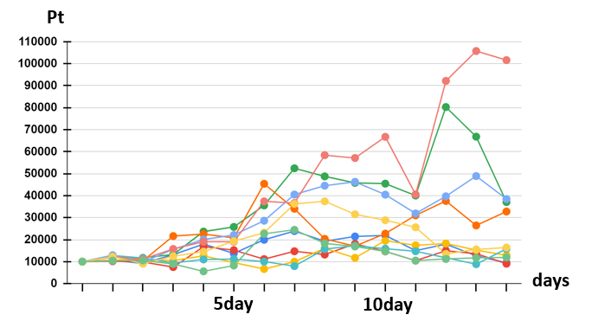

図8.2ユーザーごとのアクション別獲得ポイント

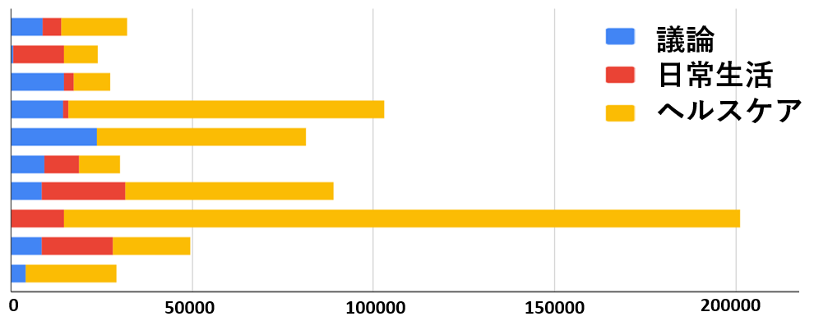

表8.1アクション別平均獲得ポイント

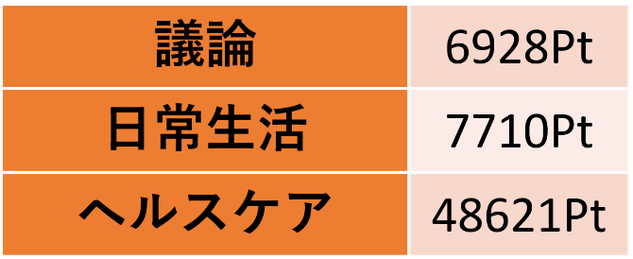

この結果、ヘルスケアでポイント獲得がしやすくなってしまったのだと考えられる。

ユーザーごとの議論レベル1での獲得ポイントの推移、議論レベル2での獲得ポイントの推移、日常生活レベル1での獲得ポイントの推移、日常生活レベル2での獲得ポイントの推移、ヘルスケアレベル1での獲得ポイントの推移を図8.3～図8.7に示す。ヘルスケアレベル2での獲得ポイントはデータの収集に失敗してしまった。議論レベル1は評価によってポイントがユーザーからユーザーに移るため、全員の累計獲得ポイントは0になる。日常生活レベル1では評価を一日に一度も行わない人が発生したため、ユーザー全体の合計ではマイナスになっている。ヘルスケアのレベル1では評価によって引かれることがないため、増え続ける。これらのグラフから、やはりヘルスケアレベル2での獲得ポイントが大きくなってしまっていると考えられる。また、議論、日常生活のレベル2に注目すると、どちらも2人しか合計が0を上回っている人がおらず、損をしている人が多い。そのため今後、オッズの水準を高くする。賭けの成功条件を甘くするなどしてもよい。

ようとしたアクションが分散していることが分かる。また、図8.9～図8.11からアクション別のレベル別獲得意欲も分散していることが分かった。

図8.3議論レベル1獲得ポイントの推移

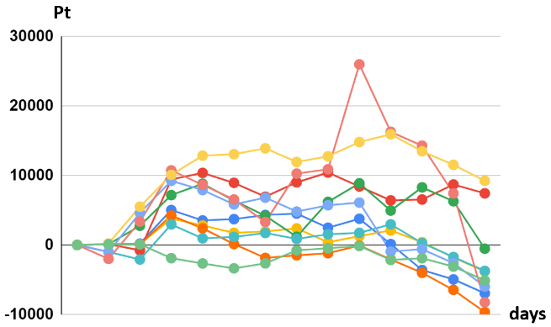

図8.4議論レベル2獲得ポイントの推移

図8.5日常生活レベル1獲得ポイントの推移

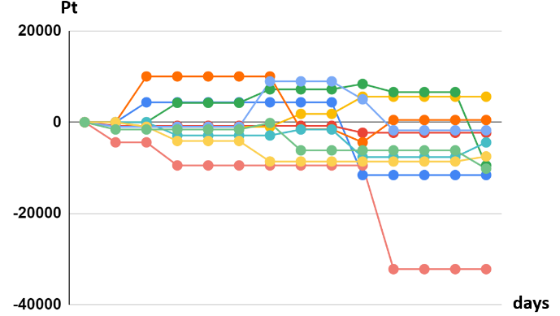

図8.6日常生活レベル2獲得ポイントの推移

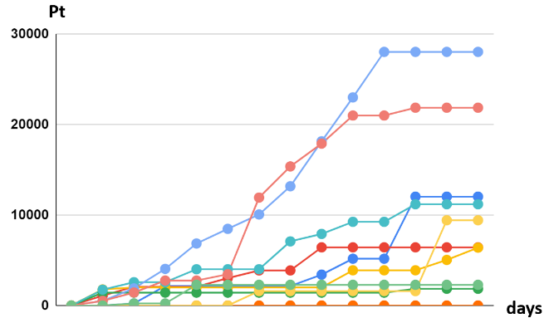

図8.7ヘルスケアレベル1獲得ポイントの推移

8.2議論

図8.8アクション別獲得意欲アンケート

図8.9

議論レベル/1レベル2

図8.10

歩数レベル/1レベル2

図8.11

利他行為レベル/1レベル2

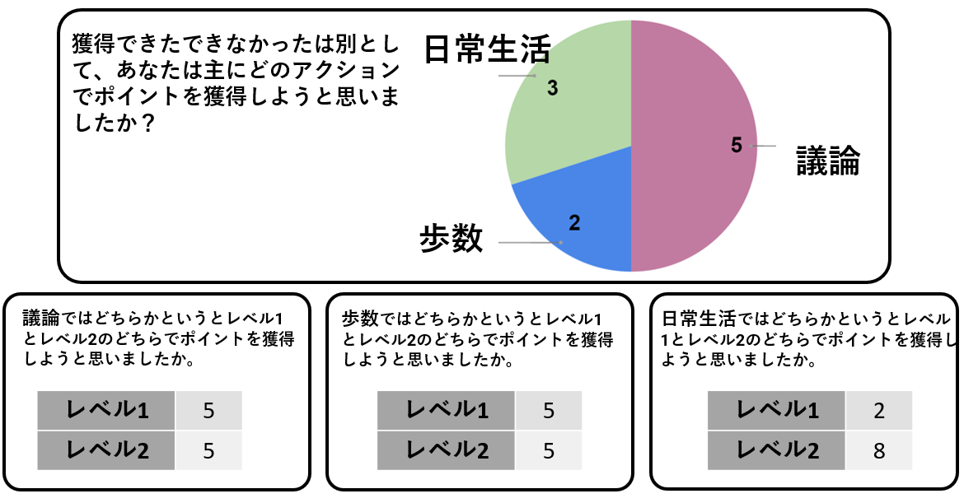

行われた議題を表8.2で紹介する。9個の議題をビデオ議論、テキスト議論でそれぞれ一度ずつ行った。議論に関してのアンケートを図8.12～図8.16で紹介する。図8.12、図8.13から、DERC導入によって発言量が増加したことに対して肯定的な回答をした人が79%、質の向上に対して肯定的な回答をした人が76%だった。これより、議論にDERCを導入したことで議論全体の発言量と質の向上が達成されたことが確認できた。

表8.2行われた議題

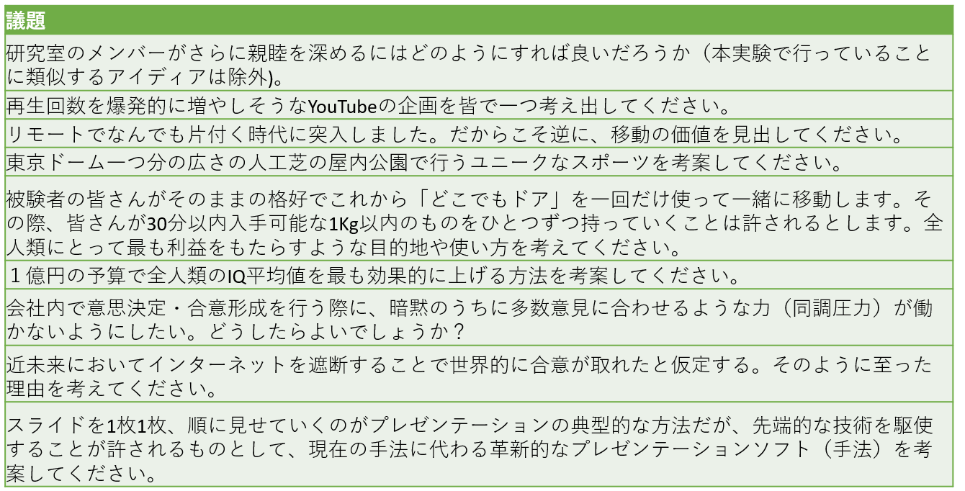

図8.12議論アンケート結果1

図8.13議論アンケート結果2

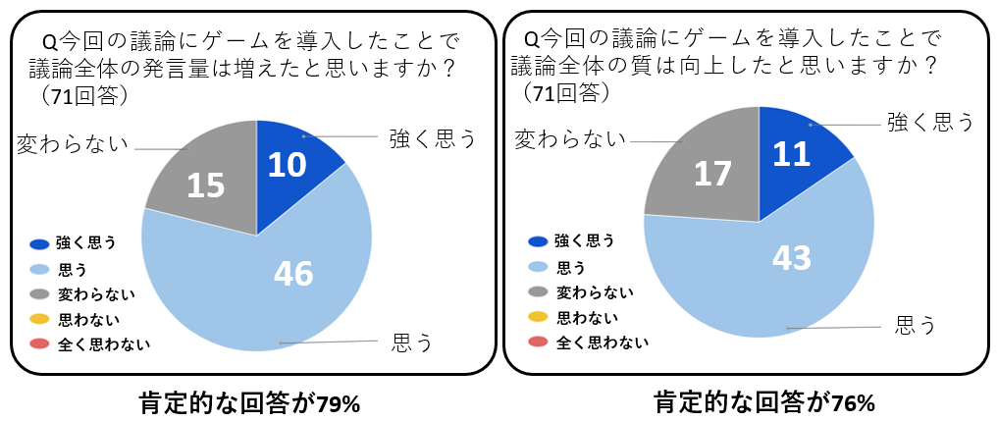

議論内の評価について分析を行った。Q.「評価されたときに、うれしさを感じましたか？」というアンケートに対して10人中10人が嬉しさを感じたと回答した。今実験で行った9回のビデオ議論での総評価回数は302回で、一回の議論で一人当たり8.4回評価したことになる。9回のテキスト議論での総評価回数は229回で、一回の議論一人当たり6.4回評価していた。テキスト議論で評価を集めた投稿の評価を集めた要因を分析し、分類分けした。表8.3で紹介する。

表8.3評価を集めた投稿

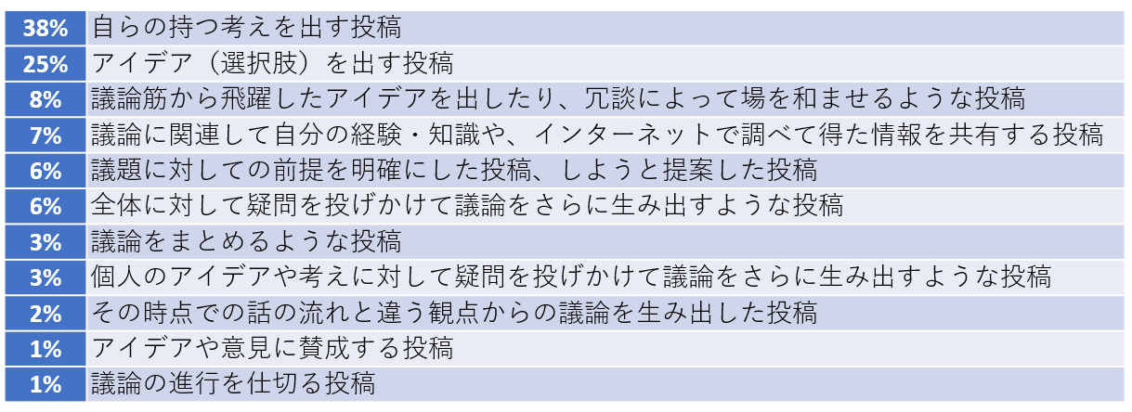

自分の考えやアイデアを出すことが半数を占めるが、冗談を言って場を和ませるような投稿に対しても評価を多く集めていることが分かった。議論に関連して自分の経験・知識や、インターネットで調べて得た情報を共有する投稿は例として、「東京ドーム一つ分の広さの人工芝の屋内公園で行うユニークなスポーツを考案してください」という議題に対して、東京ドームの広さを説明する写真をインターネットで探し出し、共有する投稿などである。議論の前提に関しての投稿や、議論をまとめる、仕切る投稿に対しても評価を集めていることが分かった。また、実験終了後の議論でのポイント獲得戦略を問うたアンケートでは「議論中になるべく色々なことを考えて発言した」「アイデアを出す」「発言した内容に関してのコメント（リアクション）を出来るだけ積極的にした」「分かりやすい言葉で議論することを心掛けた」「まとまった意見を出すよう考えた」などの戦略が得られた。

一回目の議論とアンケートにて寄せられた議論の戦略に関しては大きな違いはなかったが、実際の評価を集めた投稿は、アイデアや考えを出すだけでなく、話をまとめたり、さらには円滑な議論のために場を和ませるような投稿など、多様な投稿が評価を集めていたことが分かった。

図8.14は議論中のふるまいについてのアンケートであり、51%のアンケートがふるまいを起こしたと回答した。また、図8.14の質問の後に「Q.「はい」と答えた人は賭けた人に行った意識的なふるまいを簡単に教えてください。「いいえ」と答えた人は意識的にふるまわなかった理由を教えてください。」という問いをした。はいと答えた人のふるまいの方法として「賭け対象に対して話を振った」「賭け対象のアイデアに対して質問をして深堀をした」「相槌をした」。いいえと答えた回答として「レベル1のみに全力を注いだ」「自分が議論についていくことに精いっぱいだった」「ふるまいをしたが上手く働きかけることができなかった」といった回答が得られた。

図8.14議論アンケート結果3

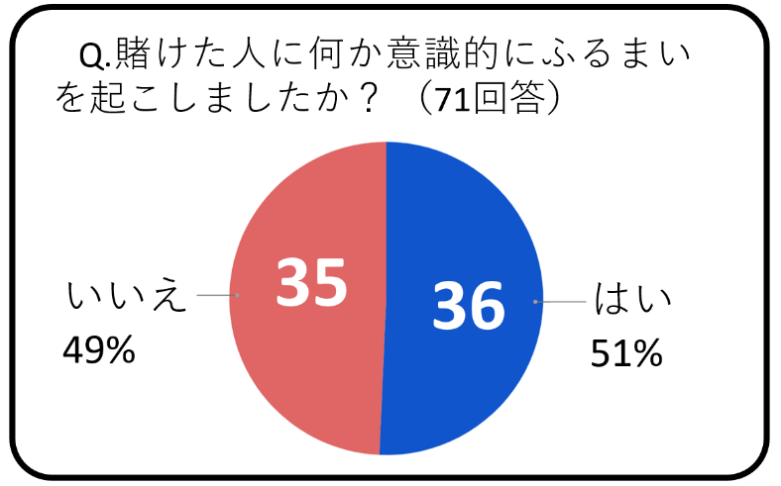

今回の実験ではビデオ議論とテキスト議論で議論を行ったため両議論媒体でDERC導入議論を比較することにより、DERCの性質をより詳しく理解する。図8.15は図8.14のアンケートを両媒体で比較したものである。図8.15からビデオ議論で議論を行った方がテキスト議論で議論を行うよりもふるまいを起こせていることが分かる。理由を問うと「テキスト議論はビデオ議論のように自然な相槌ができない。」「テキスト議論はビデオ議論に比べて皆が好きなタイミングで投稿するので声をかけにくい（声をかけて賭け対象に注目を集めさせにくい）」「タイピングに時間がかかってしまいふるまいを起こす余裕がなかった」といった回答が得られた。また、図8.16より他者から他者へのふるまいはテキスト議論の方が勘づきやすいという傾向が得られた。具体的な瞬間として、「（テキストによる）相槌が意図的だと感じる瞬間があった」「特定の人が他者の特定の人に対して話を振る機会が多い気がした」「発言を引き出そうとする動きを感じた」といった回答が得られた。テキスト議論は投稿した内容が履歴として残ってしまう。また、テキスト議論は声のトーンや声色が伝わらず、ふるまいを自然に行うのがビデオ議論よりも難しくなってしまい、起こしたとしても他人に勘づかれやすいということが分かった。

図8.15議論アンケート結果4

図8.16議論アンケート結果5

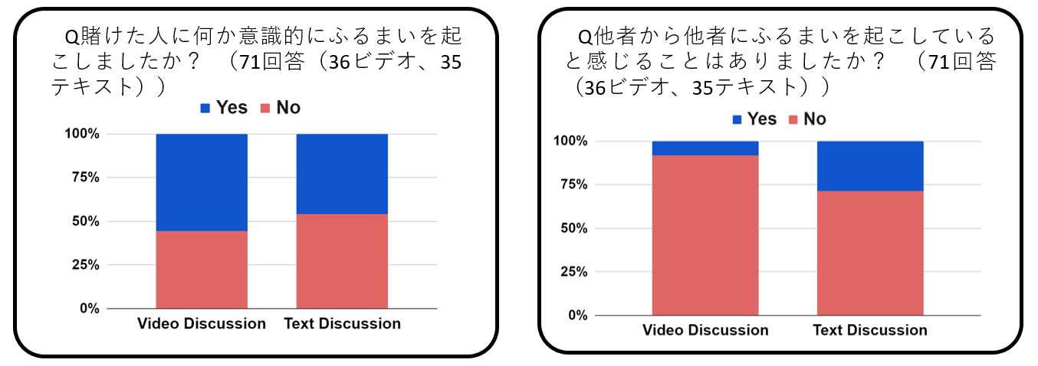

8.3日常生活

実験期間中報告された利他行為は71件であった。報告された利他行為の一例を表8.4で紹介する。

表8.4報告された利他行為

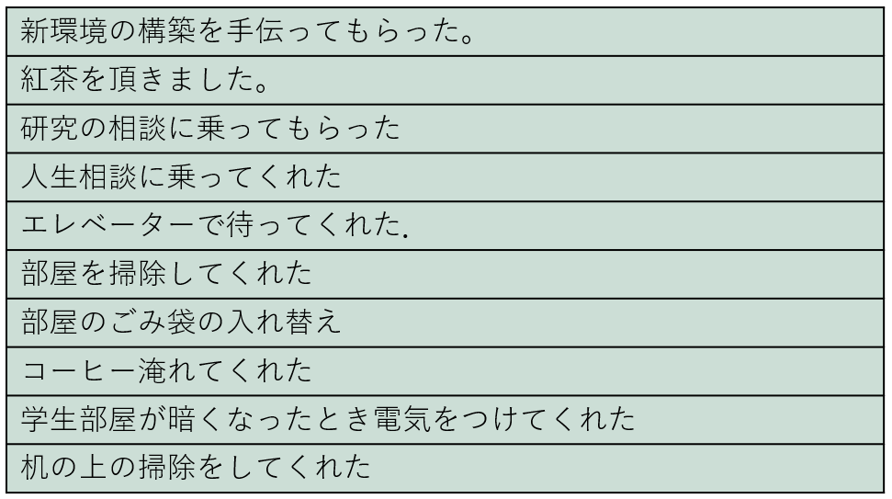

傾向として日常の中の些細な出来事が多いことが分かる。報告された利他行為を3つに分類分けすると以下の3パターンになると考察した。

* 食料や物を渡す
* 相談に乗る・アドバイスを送る
* 他人がやるべき仕事を代わりに行う・手伝う。共用の仕事を積極的に行う。

実際に行われた利他行為が誰から誰に行われたのかを図8.17で紹介する。矢印は行われた利他行為を表しており、例として図の上部でAからBに矢印が向いているが、これはAがBに利他行為を行い、Bが評価したということを示している。また、ノードの赤丸は利他行為した回数を表しており、利他行為した回数が多い人は大きく、少ない人は小さくなっている。青丸は利他行為された回数を表しており、利他行為された回数が多い人は大きく、少ない人は小さくなっている。FとIは利他行為した回数と利他行為された回数が同じであり、黄土色で示した。Aなど青丸より赤丸が大きい人は利他行為された回数よりも利他行為した回数が多い人で、Eなどの赤丸よりも青丸が大きい人は利他行為された回数の方が多くなっている。Bのみ一度も利他行為の評価を受けることができなかったので、赤丸を表示していない。また、ユーザーが所属する研究室には学生部屋が4部屋あり、部屋ごとに緑の枠線で囲った。A,Bの部屋をα、C,D,Eの部屋をβ、F,G,Hの部屋をγ、I,Jの部屋をΔで表現した。γの部屋は大きいソファが置いてあり、人が集まってよく談笑が起こる部屋になっている。表8.5で部屋ごとの利他行為した回数、利他行為された回数。賭けられた回数を一人当たりの平均値で算出した。部屋ごとの利他行為した・された回数に注目すると、3人部屋であるβ、γがα、Δよりも3倍近く多くなっている。これにより他ユーザーと関わりやすい環境にいればいるほど利他行為が多くなっていることが分かる。実験実施者が観察していた中で、実験期間中のGの登校頻度はA,B,I,Jと同じくらいであるが、人が集まりやすいγの部屋にいることで利他行為が起こる回数が多くなっている。また、AとB、DとFのようにお互いを利他行為しあう傾向も見られた。直接互恵が起きていることが分かる。

次に賭けの方向を図8.18で示す。賭けを忘れてしまった場合、システムがランダムに賭け対象を選択するので、一度も賭けられたことがない人は現れなかった。矢印は始点のユーザーから終点のユーザーに賭けが行われたことを表している。赤のノードの大きさが、図5.54同様、利他行為した回数を表している。紫のノードは賭けられた回数を表しており、賭けられた回数が多い人は大きく、少ない人は小さくなっている。被験者全員の赤丸の大きさと紫丸の大きさを同じにすることで全体回数からの割合で比較を行った。

表5.9から、β、γの全体からの賭けられる割合が全体からの利他行為した・された割合よりも大きくなっていることが分かる。また、被験者の中でE,D,F,H,Iは実際の利他行為を行う割合よりも賭けられる割合が高いことが分かった。D,F,Hは実験実施者から見て、研究室の滞在時間がユーザーの中で特に長く、研究室内で他のユーザーとコミュニケーションをとる機会が多い。また、「Q.利他行為で賭け相手の選択基準を教えてください。」から「普段から様々な人と交流をしている人」「他者とのコミュニケーションをコンスタントにとっているひと」といった回答が得られた。レベル2の賭け成功条件が、「賭けた人が一度でも利他行為を働いたら賭け成功」としたため、賭けた人に利他行為させるように行動するよりも、コミュニケーションを多くとる人に賭けた方が成功確率が上がり、利他行為させる意識を持たせることができなかったと考える。利他行為レベル別の意識の変化を調べるために、図8.19・図8.20に示すアンケートを行った。レベル1により利他行為しようとの意識を持ったと回答した人は10人中7人だったが、レベル２により利他行為しよう・させようという意識を持った人は10人中1人しかいなかった。また、レベル1による具体的な行動として「相談に積極的に乗るようになった」「お茶を作るなどを細かなことを積極的にするように意識を持った」「小さなことでも人に何かする意識がついた」「お土産をたくさんもらった時にお裾分けしようと思った」といった回答が寄せられた。レベル2による具体的な行動として「研究の相談を受けているときに，自分が帰る際に他の人に代わってもらうように促した」という回答が寄せられた。これによりレベル1により利他行為を促すことができたが、レベル2によって利他行為、利他行為させるような行動を促す行為はほぼ観察できなかった。また、一回答のみ寄せられたレベル2による具体的な行動は相談やアドバイスを送る能力がある人とそれを求めている人のマッチングである。利他行為の3種類に分類した中で、人に何かを渡させる、人に仕事をさせることは難しいが、相談やアドバイスを送る能力がある人とそれを求めている人のマッチングは比較的簡単に可能である。今回の実験では、一人のみしか気づいていなかったが、実験期間を長期間にすれば、この方法を気づく人がさらに多く出てくるのではないか、と考える。

ゲームを行ったことによる利他行為の意識の変化について調査するために行ったアンケートを表8.6に示す。被利他行為の報告をWEBアプリケーションで行うという性質上、他人から受ける利他行為を意識して観察し、気づきやすくなったことが分かる。これにより、利他行為に対して感謝の気持ちが湧いた、という回答や、他者に寛容になったといった回答まで得られた。これよりこのゲームによってユーザーへの利他行為の意識付けが達成されていることが分かった

表8.5部屋ごとの分析

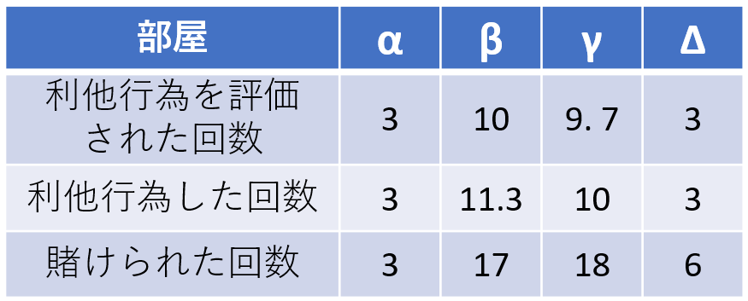

図8.17利他行為の方向

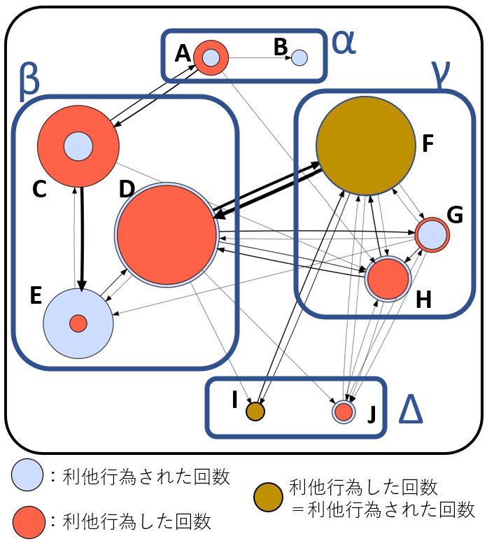

図8.19日常生活アンケート結果1

図8.20日常生活アンケート結果2

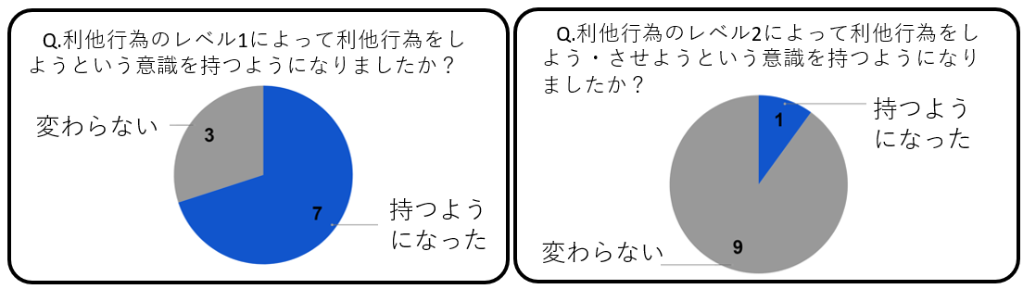

図8.18賭けの方向

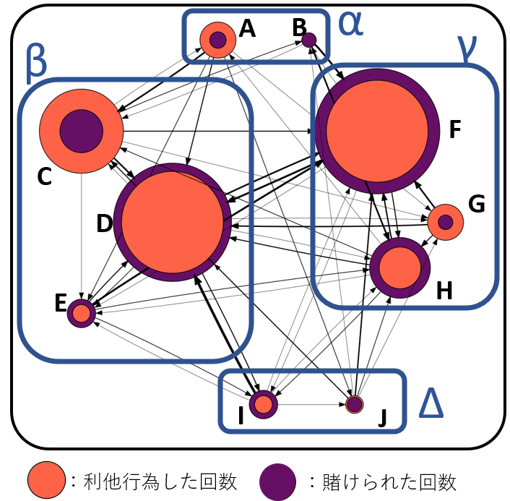

8.4ヘルスケア

表8.6日常生活アンケート結果3

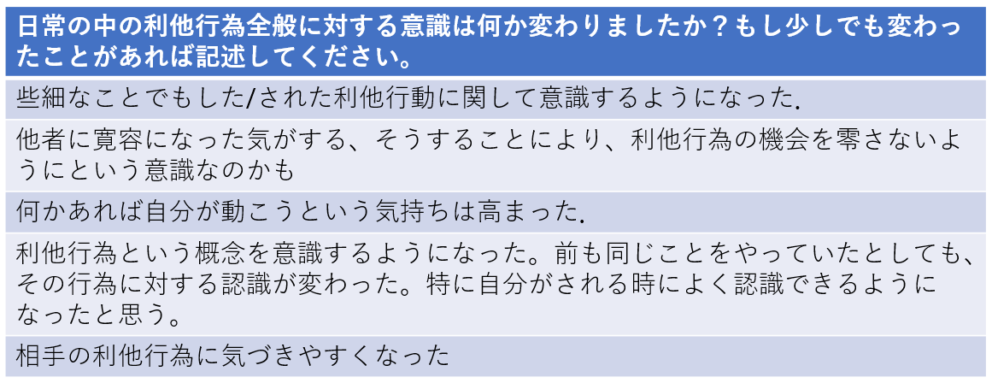

実験期間中の歩数平均と実験期間前三日間、実験終了後四日間の被験者歩数平均を図8.21で示す。実験期間前三日間、実験終了後四日間をコントロール期間とすると、実験期間中はコントロール期間に比べて歩数が向上していることが分かる。

図8.21一日の歩数平均

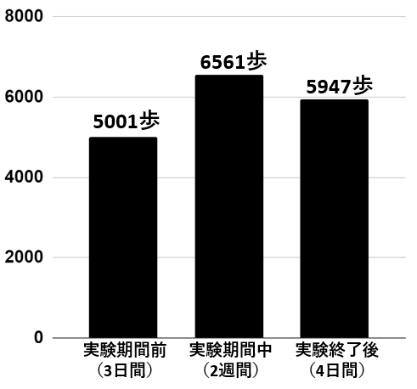

ヘルスケアを評価するためにアンケートを行った結果を図8.22～図8.24で紹介する。図8.22から、10人中9人が楽しかったと回答した。また、楽しかった理由として「他の人の歩数と比べられる。」「他者と比較して競争心があおられる」「歩数ポイント獲得によるメダル獲得」といった回答が挙げられた。レベル別の歩くことへの意識に関しては図8.23、図8.24よりレベル1によって積極的に歩こうという意識が植え付けられていることが分かる。具体的な行動として「エレベータではなく階段を使ったり，この期間は学校まで徒歩で通うようにした。」「エスカレータより階段を選んだ．地下鉄と徒歩のどちらでも良い時に徒歩を選んだ。」といった行動が観察された。また、レベル2によって積極的に歩こう、歩かせようという意識を持つ人は10人中2人と、少ない結果になった。レベル2による具体的な行動として「コンビニまで一緒に行ったり，外食を促したりした」といった回答が得られた。1回目実験で課題として挙げられた「歩かせる意識を植え付けること」は達成できなかった。2回目実験の賭けられた回数、上位3位以内に入った回数を図8.25で示す。また、比較として第一回実験での結果を図8.26で示す。青棒は賭けられた回数、赤棒は上位回数であり、左から賭けられた回数が多いユーザーから並べている。前回実験で克服すべき問題であった歩数を多く稼ぐ人に対しての賭けが集中してしまうことは改善されており、賭けられる回数の偏りが小さくなっていることが分かる。むしろ、2回目実験では上位に入ることが少ない人に賭けが集中している傾向にあることが分かる。これは、もし賭け対象へのふるまいによって歩数を稼がせることができたとして、歩数が少ない人であれば、少し歩数を稼がせるだけで簡単に平均歩数を上回ることができるためだと考える。この仮説が正しければ、実際の賭け対象へのふるまいは起こせていないかもしれないが、歩数が少ない人に歩数を稼がせようという意識はあるということになる。「Q. 賭け相手の選択基準を教えてください？」では「これまでの歩数はどうだったか（多い？少ない？）→少ない人に賭ける。具体的な予定が把握できるか（授業？旅行？外出？等）→予定が把握できる人に賭ける。歩かせることができるか（どこかに連れていくなど）→歩かせることができるような関係性（学校に来る頻度が高い、同じ部屋）の人に賭ける。」という回答が得られた。全体で一度目の実験のアンケートよりも予定を把握している人に賭けた、という回答が多かったことから、予定を把握していたり関係が強いユーザーへの賭けが行われていることが分かった。

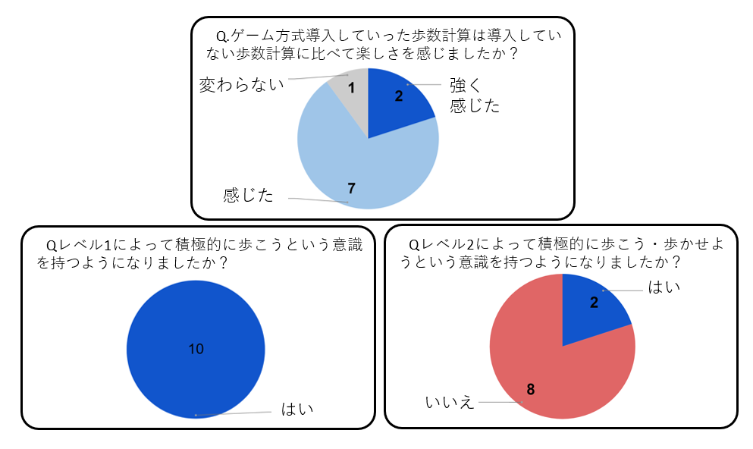

図8.23ヘルスケアアンケート結果2



図8.24ヘルスケアアンケート結果3

図8.22ヘルスケアアンケート結果1

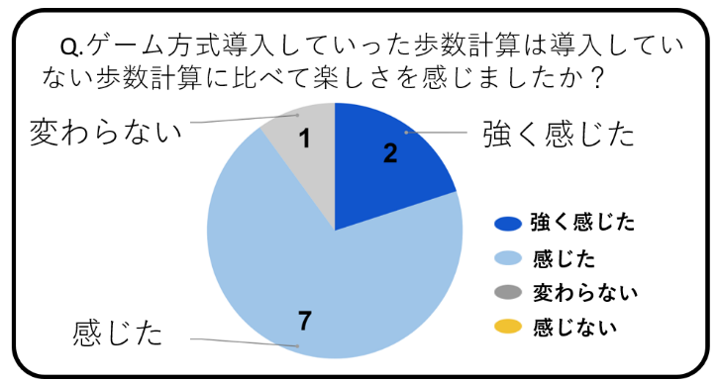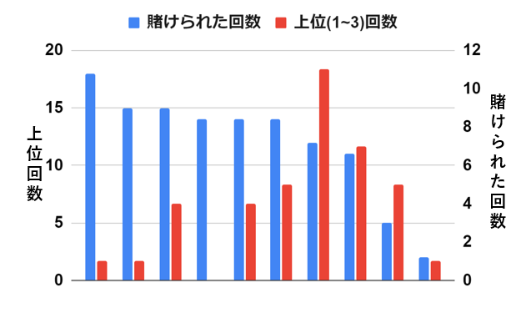

図8.25ユーザーごとの賭けられた回数と

上位回数（二回目実験）

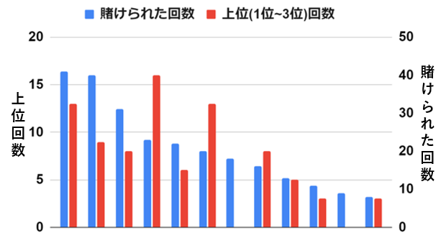

図8.26ユーザーごとの賭けられた回数と

上位回数（一回目実験）

8.5プラットフォーム化

プラットフォームの要素にしたシステムの評価のためのアンケートを図8.27～図8.30で紹介する。図8.27、図8.28から、10人中9人がゲームを楽しいと感じ、10人中9人が実験中、ゲームポイント獲得の意識があったと答えた。何がゲームポイント獲得のモチベーションを引き起こしていたかについて、バッヂの獲得、他の被験者に負けたくないという競争心、賭けを当ててポイントを稼ぐ楽しさが挙げられた。図8.29から、プラットフォーム化したことよりゲーム自体が楽しくなったことが分かった。理由として「一日の様々な行動がポイントにつながっているところが楽しく感じました。」という回答が得られた。1回目実験でも議論だけでは難しかった日常でのポイント獲得の意識を毎日行うツールであるヘルスケアにより持たせることができたが、二回目の実験では議論・ヘルスケアに加えて、さらに日常生活が追加されたことにより、プラットフォームの日常生活との親和性がさらに高くなったと考える。図8.30より10人中6人がゲーム性が高くなったと答えた。理由として「自分の苦手な領域を、ほかの領域で巻き返せるから。」「獲得の手段が複数用意されているため、いろいろな戦略を考えられるところ」「ポイントの動きが複雑になったり、多くのポイントを獲得できたりするため。」という回答が得られた。対して、「いいえ」「どちらでもない」と回答した人からは「ポイントの稼ぎやすさがゲームごとに違うため」という回答が多く得られた。今回の実験は各アクションのポイント獲得のしやすさが大きく異なってしまった。ポイントバランスの課題は2回目実験で克服できなかった。過去研究でもポイントバランスについて言及しており、今後の研究を進めていくうえで、ポイント調整システムは最優先で取り組む課題であると感じる。

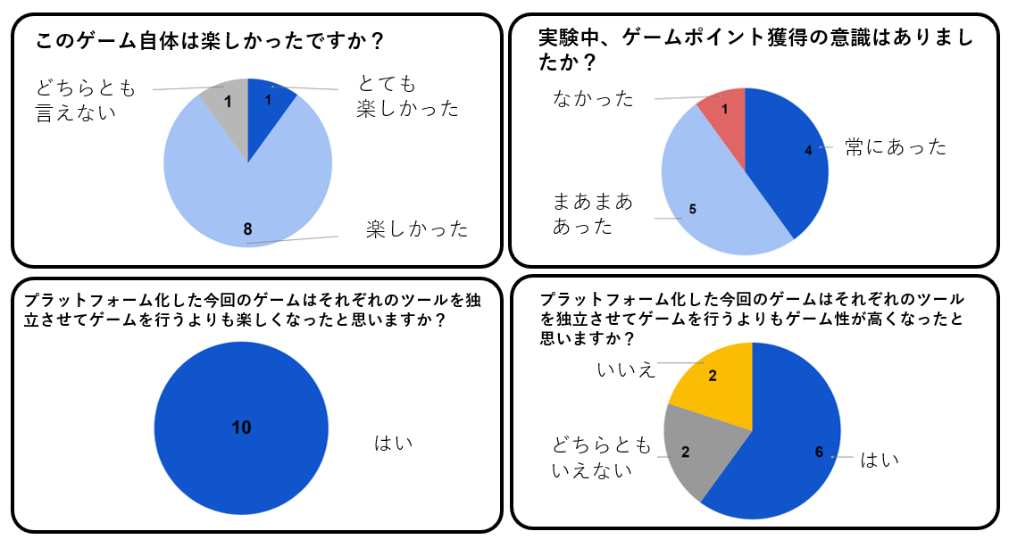

図8.29プラットフォームアンケート結果3

図8.30プラットフォームアンケート結果4

図8.27プラットフォームアンケート結果1

図8.28プラットフォームアンケート結果2

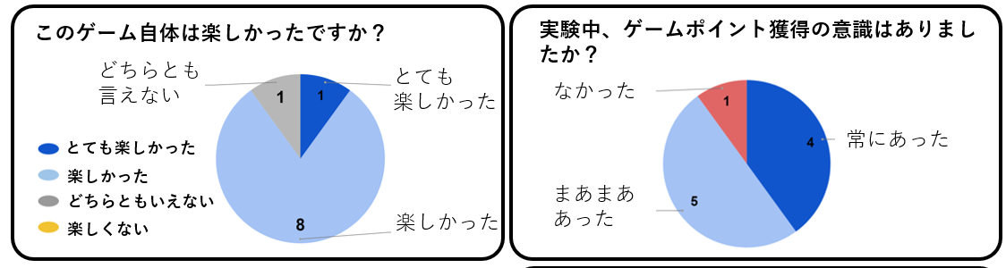

第9章　今後の展望

計2回の実験を行ったのちに、研究の展望において、今後取り組むべき点を以下に挙げる。

(1)プラットフォーム

・ポイントバランスの調整

まず、最優先で行うべきことはポイントバランスの調整である。それも実験期間中にポイントバランスを調整してゆくことが必要だと考える。実験期間中の歩数平均が第一回目の実験では実験期間中の歩数平均は4771歩だったが、第二回目の実験では実験期間中の歩数平均は6561歩となっている。第一回目の実験は夏なので、外で歩くことが少なかったが、第二回目の実験は秋であるので、外で歩くことが増えた。日常生活でも第二回目の実験期間中は研究室のミーティングがある期間で登校率が高かったが、長期休みのミーティングがない期間であれば、獲得できるポイント数が少なくなっていたと推測できる。そのため、長期間の実験を行う場合、1週間ごとに各アクションのポイントバランスを調整するなどの方法を確立してゆくことが必要だと考える。

(2)議論

・VR議論の導入

先行研究で加藤さんがVR議論をDERCに導入した。プラットフォームの議論の要素としてテキスト議論・ビデオ議論・VR議論で実験を行い、それぞれの比較を行う事で、新たなDERC導入議論の性質が見えてくるかもしれない。

・ビデオ議論の分析

今回、テキスト議論では投稿のログが残っているため、評価を集めた投稿の分類分けが可能だったが、ビデオ議論は評価を集めた発言の分析ができていない。今後はビデオ議論を録画したり音声を文字おこしするツールを使用するなどして、どんな発言が評価を集めたか分析することで新たなDERC導入議論の性質が見えてくるかもしれない。同様に対面議論にも導入を行い、身振り手振りがある状態の議論で比較をすることにより、DERC導入議論の性質が見えてくるかもしれない。

(3)日常生活

・レベル2による「利他行為させる」行為の促進

結果でも述べたが、レベル2の賭け成功条件を賭けた人に利他行為をさせようと被験者に思わせるようなシステムに改善する必要がある。また、コミュニケーションを多くとるユーザーに対して賭けが集中してしまっていたため、コミュニケーションをあまりとらないユーザーに対しても賭けが分散するようなシステムを考える必要がある。

(4)ヘルスケア

・レベル2による「歩かせる」行為の促進

他者に歩かせたくなるシステムを作成する必要がある。また、賭けが予定を把握している人や、関係性が強い人に集中してしまっていたため、同じ人に賭けを集中するとペナルティが発生する（オッズが下がってしまう）、一定期間のうちに同じ人に賭ける回数を制限する、などで克服できるのではないかと考える。

第10章　終わりに

本研究ではDERCを日常的活動の複数のアクションに導入したDERCプラットフォームを試作し、試作したプラットフォームの評価実験を行う事で、各アクションにポジティブな影響を及ぼすのか評価することを目的として研究を行った。実際にDERCプラットフォームを行うシステムを作成し、計2回の評価実験を行った。その結果、議論では発言量の増加や質の向上が達成され、評価を集める投稿についての分析、DERC導入ビデオ議論、DERC導入テキスト議論の比較を行う事ができた。日常生活では被験者の日々の利他行為を促進することができ、プラットフォームの利用を通じて、利他行為に対して考え、意識するようになったとの回答が得られた。ヘルスケアでは被験者の実際の歩数が向上し、ポイント獲得意識の向上に貢献していることがアンケートから分かった。

一方で、2回の評価実験を通じてプラットフォームのゲームバランスの悪さや日常生活・ヘルスケアでレベル2獲得のための行動を起こすことができなかったことなど様々な課題点が浮き彫りになった。第二回評価実験は期間が2週間と短く、被験者がゲームの戦略を考えるには短い期間だったかもしれない。また、今回は研究室で導入したが、様々なコミュニティに導入することで、違った結果が得られ、DERCに対して深い理解に繋がると感じる。研究室外へのDERCの導入は、労力がかかるが、行う意味は大いにあると感じる。

2年間の研究を経て、DERCは大きな可能性を秘めていると強く感じる。取り組むべき問題はまだ山積みであるが、今後、問題を一つ一つ解決し、評価実験を行ってゆくことで、目覚ましい発展を遂げると確信している。

10.1各バッヂの獲得基準と達成できた人数

アクションを通しての総獲得ポイントはレベル1で獲得したポイント、レベル2で獲得したポイントの和から、レベル2の賭けによって失ったポイントを引いたポイント数をバッヂの獲得条件にしようと思っていたが、実際にはレベル1で獲得したポイント、レベル2で獲得したポイントの和で計算されており、バッヂの獲得難易度が緩くなってしまった。アクションのレベル2での総獲得ポイントは賭けによって失われたポイントを考慮していない。レベル2のバッヂを得るためには、賭けポイントを多く設定することで、バッヂ獲得に近づくが、アクションを通しての総獲得ポイントはレベル1獲得の能力と、賭けも含めた実力を反映したバッヂ獲得条件にしようとした。

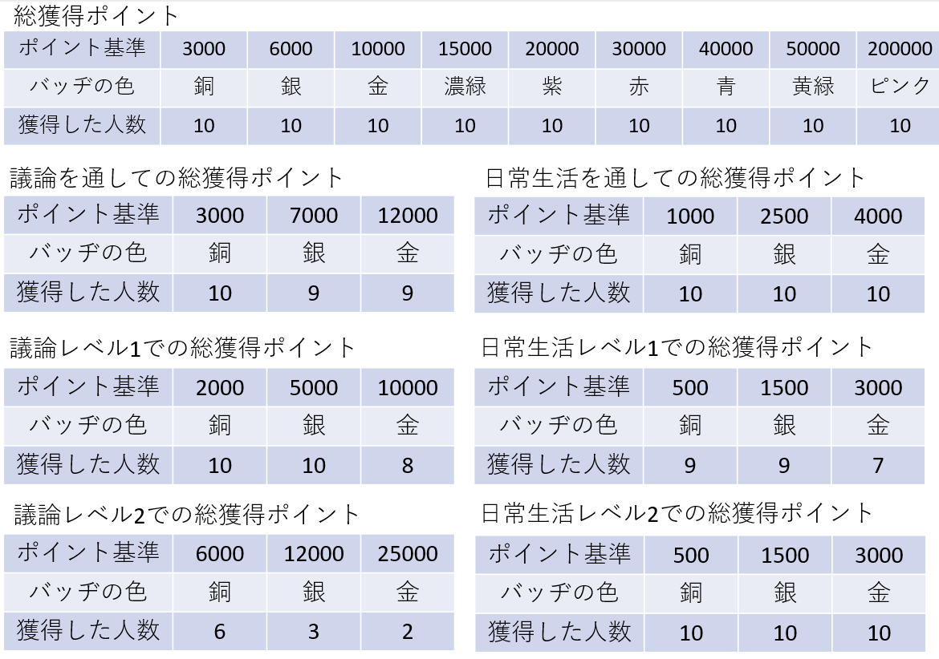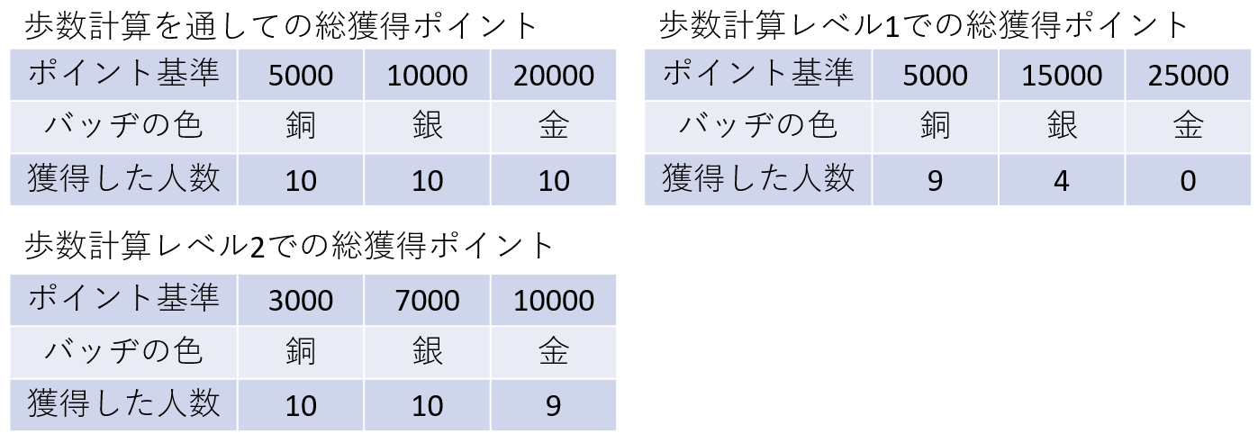

謝辞

本研究を進めるにあたり、有田隆也教授と鈴木麗璽准教授には熱心にご指導いただきましたこと、心より感謝を申し上げます。また、実験に参加してくださった有田・鈴木研究室の学生にも感謝を申し上げます。研究室の学生の皆さんは本当に研究熱心で知的好奇心旺盛な方が多く、常に刺激を受けていました。本当にありがとうございました。

参考文献

[1]岩本友太, 有田隆也, ゲーミフィケーションに基づく間接互恵促進プラットフォーム, 第41回知能システムシンポジウム資料, B11-3, 6ページ, 2014.

[2]小川望美, 有田隆也, ゲーミフィケーションに基づく間接互恵促進システムの構築, 第43回知能システムシンポジウム資料, B4-1, 6ページ, 2016.

[3]Takaya Arita and Nozomi Ogawa, "Promoting Reciprocity-based Cooperation by Dual Layer Gamification", Proceedings of the 17th Annual European Conference on Simulation and AI in Computer Games (GAMEON 2016), pp. 22-27, 2016 (Best Paper Award Finalist).

[4]渡辺真広, 花木真美, 鈴木麗璽, 有田隆也, 二層化ゲーミフィケーションに基づく議論活性化システム, 第45回知能システムシンポジウム資料, B5-4, 6ページ, 2018.

[5]加藤雄大, 有田隆也, 二層化ゲーミフィケーションDERCによるVR会議活性化, 第48回知能システムシンポジウム資料, B2-4, 6ページ, 2021.

[6]加藤雄大, 鈴木麗璽, 有田隆也, 二層化ゲーミフィケーションによるＶＲ会議活性化の試み, 2020年度人工知能学会全国大会（第34回）, 4D3-GS-12-05, 2020 (学生奨励賞受賞).

[7]Martin Nowak and Karl Sigmund, "Evolution of indirect reciprocity", *Nature*, 437, pp. 1291-1298, 2005.

[8]Karl Kapp, "*The gamification of learning and instruction: Game-based methods and strategies for training and education*", Pfeiffer, 2012.

[9]株式会社リクルートマーケティングパートナーズ, スタディサプリを活用した東京都渋谷区立小・中学校でのアダプティブラーニング実証実験結果のご報告, 閲覧日時2022/1/27, https://www.recruit-mp.co.jp/news/pdf/20170428_01.pdf.

[10]Amon Rapp, "A qualitative investigation of gamification: motivational factors inonline gamified services and applications", International Journal of Technology and Human Interaction, 11(1) (Jan.-Mar.), 67-82, 2015.

[11]厚生労働省の身体活動・運動に関するページ, 閲覧日時2022/1/27, https://www.mhlw.go.jp/www1/topics/kenko21_11/b2.html

[12]加藤雄大, 名古屋大学大学院情報学研究科修士論文, 二層化ゲーミフィケーションによるVR 会議活性化の試み, 2021.

[13]大屋雄裕, 個人信用スコアの社会的意義, 総務省学術雑誌「情報通信政策研究」, 第2巻, 第2号, pp. 16-18, 2019.

[14]ナタリー・サルトゥ＝ラジュ，借りの哲学，太田出版，2014．

[15]大門佳祐, 鈴木麗璽, 有田隆也, ゲーミフィケーションに基づく間接互恵促進プラットフォームGP-AIRの分析, 第28回人工知能学会全国大会論文集, 2M1-2, 4ページ, 2014.

発表文献

吉川純輝, 鈴木麗璽, 有田隆也, 間接互恵促進プラットフォームのプロトタイプ構築, 第 49回知能システムシンポジウム, 2022(発表予定).